BỘ GIÁO DỤC VÀ ĐÀO TẠO
ĐẠI HỌC KINH TẾ QUỐC DÂN


BÀI TẬP NHÓM
PHÂN TÍCH VÀ THIẾT KẾ HỆ THỐNG

Đề tài:
Phân tích và thiết kế hệ thống Quản lý và kết nối CLB – Sinh viên NEU

Giảng viên hướng dẫn : ThS. Trần Thị Mỹ Diệp
Nhóm sinh viên thực hiện : 06
Lớp tín chỉ : CNTT1117(125)_01

Hà Nội – 11/2025
DANH SÁCH THÀNH VIÊN
STT | Họ và tên | Mã sinh viên | Vai trò | Phân công công việc | Đánh giá mức độ hoàn thành
1 | Phạm Thị Liên | 11236012 | Nhóm trưởng | Phân tích chức năng, phân tích hành vi, phân tích cấu trúc, thiết kế lưu trữ dữ liệu, báo cáo | 100%
2 | Trần Hoài Thu | 11236032 | Thành viên | Phân tích chức năng, phân tích cấu trúc, thiết kế giao diện, slide | 100%
3 | Bùi Thị Anh Thư | 11236033 | Thành viên | Tổng quan về đề tài, khảo sát và phân tích hệ thống, thiết kế giao diện | 100%

DANH MỤC HÌNH ẢNH
Ảnh 3.1. Biểu đồ use case tổng quát của hệ thống 11
Ảnh 3.2. Use case Ứng tuyển CLB 12
Ảnh 3.3. Biểu đồ hoạt động - Ứng tuyển CLB 13
Ảnh 3.4. Use case Đăng ký tham gia sự kiện 14
Ảnh 3.5. Use case Ứng tuyển CLB 15
Ảnh 3.6. Biểu đồ hoạt động – Đăng ký tham gia sự kiện 15
Ảnh 3.7. Use case Đặt hàng 16
Ảnh 3.8. Biểu đồ hoạt động - Đặt hàng 17
Ảnh 3.9. Use case Đăng ký thành lập CLB 18
Ảnh 3.10. Use case Duyệt đơn thành lập CLB 18
Ảnh 3.11. Biểu đồ hoạt động – Duyệt đơn thành lập CLB 19
Ảnh 3.12 Use case Duyệt đơn hàng 20
Ảnh 3.13. Use case Duyệt đơn ứng tuyển 20
Ảnh 3.14. Use case Đăng bán sản phẩm 21
Ảnh 3.15. Biểu đồ hoạt động – Đăng bán sản phẩm 22
Ảnh 3.16. Use case Đăng tải bài viết 23
Ảnh 3.17. Use case Check-in sự kiện 23
Ảnh 3.18. Biểu đồ hoạt động – Check-in sự kiện 24
Ảnh 3.19. Biểu đồ lớp 25
Ảnh 3.20. Biểu đồ lớp chi tiết 25
Ảnh 3.21. Biểu đồ trình tự - Use case Ứng tuyển CLB 26
Ảnh 3.22. Biểu đồ trình tự - Use case Đăng ký tham gia sự kiện 27
Ảnh 3.23. Biểu đồ trình tự - Use case Duyệt đơn thành lập CLB 28
Ảnh 3.24. Biểu đồ trình tự - Use case Đặt hàng 28
Ảnh 3.25. Biểu đồ trình tự - Use case Đăng bán sản phẩm 29
Ảnh 3.26. Biểu đồ trình tự - Use case Check-in sự kiện 29
Ảnh 4.1. Biểu đồ triển khai 30
Ảnh 4.2. Giao diện Đăng ký 31
Ảnh 4.3. Giao diện Đăng nhập 31
Ảnh 4.4. Giao diện trang chủ - SV 32
Ảnh 4.5. Giao diện thông tin cá nhân - SV 32
Ảnh 4.6. Giao diện sản phẩm - SV 33
Ảnh 4.7. Giao diện chỉnh sửa thông tin cá nhân - SV 33
Ảnh 4.8. Giao diện giỏ hàng - SV 34
Ảnh 4.9. Giao diện chi tiết sản phẩm - SV 34
Ảnh 4.10. Giao diện Đặt hàng - SV 35
Ảnh 4.11. Giao diện đơn hàng - SV 35
Ảnh 4.12. Giao diện sự kiện - SV 36
Ảnh 4.13. Giao diện Chi tiết sự kiện - SV 36
Ảnh 4.14. Giao diện đăng ký tham gia sự kiện 37
Ảnh 4.15. Giao diện CLB - SV 37
Ảnh 4.16. Giao diện Ứng tuyển CLB 38
Ảnh 4.17. Giao diện Chi tiết CLB - SV 38
Ảnh 4.18. Giao diện đăng ký thành lập CLB - SV 39
Ảnh 4.19. Giao diện trang chủ - CLB 39
Ảnh 4.20. Giao diện chỉnh sửa thông tin CLB 40
Ảnh 4.21. Giao diện thông tin CLB 40
Ảnh 4.22. Giao diện Đăng sản phẩm 41
Ảnh 4.23. Giao diện quản lý sản phẩm 41
Ảnh 4.24. Giao diện duyệt đơn hàng 42
Ảnh 4.25. Giao diện Đăng bài viết 42
Ảnh 4.26. Giao diện duyệt đơn apply CLB 43
Ảnh 4.27. Giao diện điểm danh sự kiện 43
Ảnh 4.28. Giao diện báo cáo - CLB 44
Ảnh 4.29. Giao diện trang chủ - AD 44
Ảnh 4.30. Giao diện Duyệt sản phẩm - AD 45
Ảnh 4.31. Giao diện kiểm duyệt sự kiện - AD 45
Ảnh 4.32. Giao diện quản lý CLB 46
Ảnh 4.33. Giao diện quản lý đơn - CLB 46
Ảnh 4.34. Giao diện báo cáo - AD 47
Ảnh 4.35, Biểu đồ lớp chi tiết 48

DANH MỤC BẢNG BIỂU
Bảng 3.1. Đặc tả use case Ứng tuyển CLB 12
Bảng 3.2. Đặc tả use case Đăng ký tham gia sự kiện 14
Bảng 3.3. Đặc tả use case Đặt hàng 16
Bảng 3.4. Đặc tả use case Duyệt đơn thành lập CLB 19
Bảng 3.5. Đặc tả use case Đăng bán sản phẩm 21
Bảng 3.6. Đặc tả use case Check-in sự kiện 24
Bảng 4.1. TaiKhoan 49
Bảng 4.2. SinhVien 49
Bảng 4.3. CLB 50
Bảng 4.4. Admin 50
Bảng 4.5. SanPham 50
Bảng 4.6. SuKien 51
Bảng 4.7. BaiViet 51
Bảng 4.8. Don 52
Bảng 4.9. DonThanhLap 52
Bảng 4.10. DonUngTuyen 53
Bảng 4.11. DonHang 53
Bảng 4.12. ChiTietDH 54
Bảng 4.13. GioHang 54
Bảng 4.14. ChiTietGH 54
Bảng 4.15. ThanhVienCLB 55
Bảng 4.16. ThamGiaSK 55
Bảng 4.17. BaoCaoAd 56
Bảng 4.18. BaoCaoCLB 56

MỤC LỤC

MỞ ĐẦU 1
CHƯƠNG 1. TỔNG QUAN VỀ ĐỀ TÀI 2
1.1. Đặt vấn đề 2
1.2. Về đề tài được chọn 2
1.3. Mục tiêu và phạm vi đề tài 3
1.3.1. Mục tiêu 3
1.3.1.1. Mục tiêu chức năng 3
1.3.1.2. Mục tiêu phi chức năng 3
1.3.2. Phạm vi 4
1.4. Phương pháp nghiên cứu 4
1.5. Kế hoạch triển khai 5
1.5.1. Phương pháp phát triển phần mềm 5
1.5.2. Công cụ thiết kế 5
CHƯƠNG 2. KHẢO SÁT HỆ THỐNG 7
2.1. Quy trình nghiệp vụ hiện tại 7
2.2. Đề xuất mô hình hệ thống mới 8
2.2.1. Xác định các nhóm người dùng 8
2.2.2. Phân tích nhu cầu và chức năng mong muốn của từng nhóm 9
CHƯƠNG 3. PHÂN TÍCH HỆ THỐNG 11
3.1. Phân tích chức năng 11
3.1.1. Biểu đồ use case Tổng quát hệ thống 11
3.1.2. Phân rã và đặc tả các use case chính 11
3.1.2.1. Use case Ứng tuyển CLB 11
3.1.2.2. Use case Đăng ký tham gia sự kiện 13
3.1.2.3. Use case Đặt hàng 16
3.1.2.4. Use case Đăng ký thành lập CLB 18
3.1.2.5. Use case Duyệt đơn thành lập CLB 18
3.1.2.6. Use case Xác nhận đơn hàng 19
3.1.2.7. Use case Duyệt đơn ứng tuyển 20
3.1.2.8. Use case Đăng bán sản phẩm 20
3.1.2.9. Use case Đăng tải bài viết, sự kiện 23
3.1.2.10. Use case Check-in sự kiện 23
3.2. Phân tích cấu trúc 24
3.3. Phân tích hành vi 25
3.3.1. Use case Ứng tuyển CLB 25
3.3.2. Use case Đăng ký tham gia sự kiện 26
3.3.3. Use case Đặt hàng 27
3.3.4. Use case Duyệt đơn thành lập CLB 28
3.3.5. Use case Đăng bán sản phẩm 29
3.3.6. Use case Check-in sự kiện 29
CHƯƠNG 4. THIẾT KẾ HỆ THỐNG 30
4.1. Thiết kế kiến trúc tổng thể 30
4.2. Thiết kế giao diện sử dụng 30
4.2.1. Giao diện Đăng nhập 30
4.2.2. Giao diện Đăng ký 31
4.2.3. Sinh viên 31
4.2.3.1. Giao diện trang chủ 32
4.2.3.2. Giao diện thông tin cá nhân 32
4.2.3.3. Giao diện chỉnh sửa thông tin cá nhân 32
4.2.3.4. Giao diện sản phẩm 33
4.2.3.5. Giao diện chi tiết sản phẩm 33
4.2.3.6. Giao diện giỏ hàng 34
4.2.3.7. Giao diện đơn hàng 34
4.2.3.8. Giao diện đặt hàng 35
4.2.3.9. Giao diện sự kiện 35
4.2.3.10. Giao diện chi tiết sự kiện 36
4.2.3.11. Giao diện đăng ký tham gia sự kiện 36
4.2.3.12. Giao diện câu lạc bộ 37
4.2.3.13. Giao diện chi tiết câu lạc bộ 37
4.2.3.14. Giao diện ứng tuyển câu lạc bộ 38
4.2.3.15. Giao diện đăng ký thành lập câu lạc bộ 38
4.2.4. Câu lạc bộ 39
4.2.4.1. Giao diện trang chủ 39
4.2.4.2. Giao diện thông tin câu lạc bộ 39
4.2.4.3. Giao diện chỉnh sửa thông tin CLB 40
4.2.4.4. Giao diện quản lý sản phẩm 40
4.2.4.5. Giao diện đăng sản phẩm 41
4.2.4.6. Giao diện đăng bài viết 41
4.2.4.7. Giao diện duyệt đơn hàng 42
4.2.4.8. Giao diện điểm danh sự kiện 42
4.2.4.9. Giao diện duyệt đơn apply CLB 43
4.2.4.10. Giao diện báo cáo 43
4.2.5. Admin 44
4.2.5.1. Giao diện trang chủ 44
4.2.5.2. Giao diện kiểm duyệt sự kiện 44
4.2.5.3. Giao diện kiểm duyệt sản phẩm 45
4.2.5.4. Giao diện quản lí đơn 45
4.2.5.5. Giao diện quản lí câu lạc bộ 46
4.2.5.6. Giao diện báo cáo 46
4.3. Thiết kế chi tiết lớp 47
4.4. Thiết kế lưu trữ dữ liệu 48
4.4.1. Mục tiêu 48
4.4.2. Mô hình CSDL tổng quát 49
4.4.2.1. Bảng TaiKhoan 49
4.4.2.2. Bảng SinhVien 49
4.4.2.3. Bảng CLB 49
4.4.2.4. Bảng Admin 50
4.4.2.5. Bảng SanPham 50
4.4.2.6. Bảng SuKien 50
4.4.2.7. Bảng BaiViet 51
4.4.2.8. Bảng Don 51
4.4.2.9. Bảng DonThanhLap 52
4.4.2.10. Bảng DonUngTuyen 52
4.4.2.11. Bảng DonHang 53
4.4.2.12. Bảng ChiTietDH 53
4.4.2.13. Bảng GioHang 54
4.4.2.14. Bảng ChiTietGH 54
4.4.2.15. Bảng ThanhVienCLB 54
4.4.2.16. Bảng ThamGiaSK 55
4.4.2.17. Bảng BaoCaoAd 56
4.4.2.18. Bảng BaoCaoCLB 56
4.4.3. Công nghệ lưu trữ 56
KẾT LUẬN 58
TÀI LIỆU THAM KHẢO 59

MỞ ĐẦU
Trong bối cảnh công nghệ thông tin ngày càng phát triển mạnh mẽ, việc ứng dụng các hệ thống quản lý vào hoạt động của các tổ chức, trường học hay câu lạc bộ trở nên cần thiết và phổ biến hơn bao giờ hết. Các hệ thống này không chỉ giúp tự động hóa quy trình làm việc, giảm thiểu sai sót mà còn nâng cao hiệu quả quản lý, lưu trữ và trao đổi thông tin.
Xuất phát từ nhu cầu đó, nhóm chúng em tiến hành thực hiện đề tài “Phân tích và thiết kế hệ thống Quản lý và Kết nối Câu lạc bộ - Sinh viên” với mục tiêu xây dựng một hệ thống hỗ trợ quản lý toàn diện các hoạt động liên quan đến CLB như: thông tin sinh viên, thành viên CLB, sự kiện, sản phẩm, bài viết, đơn đăng ký và các báo cáo. Hệ thống được thiết kế hướng đến tính trực quan, dễ sử dụng và có khả năng mở rộng trong tương lai.
Thông qua quá trình xây dựng và hoàn thiện đề tài, nhóm không chỉ củng cố kiến thức về phân tích và thiết kế hệ thống thông tin, lập trình hướng đối tượng, mà còn rèn luyện kỹ năng làm việc nhóm, tư duy logic và khả năng giải quyết vấn đề thực tế.
Cấu trúc bài gồm các nội dung chính sau:
Chương 1: Tổng quan về đề tài
Chương 2: Khảo sát hệ thống
Chương 3: Phân tích hệ thống
Chương 4: Thiết kế hệ thống

TỔNG QUAN VỀ ĐỀ TÀI

Đặt vấn đề
Trước kia, việc tham gia các Câu lạc bộ (CLB) trong Đại học Kinh tế Quốc dân chủ yếu được tổ chức và quản lý bằng hình thức thủ công. Sinh viên muốn tham gia CLB phải trực tiếp đến bàn tuyển quân, điền phiếu đăng ký giấy, hoặc theo dõi thông tin trên bảng tin và fanpage. Ban chủ nhiệm CLB cũng thực hiện hầu hết công việc quản lý bằng các công cụ cơ bản như Google Form, Excel hay Zalo, khiến việc thống kê, lưu trữ và kết nối thông tin gặp nhiều khó khăn.
Ngày nay, khi hoạt động ngoại khóa ngày càng phát triển mạnh, các CLB đóng vai trò quan trọng trong việc giúp sinh viên rèn luyện kỹ năng mềm, phát triển tư duy sáng tạo và mở rộng mạng lưới quan hệ. Đại học Kinh tế Quốc dân hiện có khoảng 60 CLB hoạt động ở nhiều lĩnh vực khác nhau như học thuật, nghệ thuật, khởi nghiệp, tình nguyện, thể thao, truyền thông… Tuy nhiên, quá trình quản lý và kết nối giữa CLB – sinh viên – Nhà trường vẫn đang diễn ra rời rạc và thiếu đồng bộ.
Cụ thể, việc tuyển thành viên chủ yếu được thực hiện qua Google Form hoặc đăng bài trên mạng xã hội, dẫn đến tình trạng trùng lặp thông tin, bỏ sót hồ sơ, và khó tổng hợp dữ liệu. Các hoạt động sự kiện của CLB thường phải gửi duyệt thủ công qua email, còn việc cộng điểm rèn luyện sau sự kiện lại được thực hiện chậm trễ do thiếu công cụ tự động. Ngoài ra, các kênh truyền thông rời rạc khiến sinh viên gặp khó khăn trong việc theo dõi hoạt động phù hợp với sở thích của mình.
Với xu hướng chuyển đổi số trong giáo dục Đại học, việc các trường triển khai các hệ thống quản lý hoạt động sinh viên và CLB đang trở thành xu thế tất yếu. Tuy nhiên, phần lớn các hệ thống hiện có mới chỉ dừng lại ở việc ghi nhận điểm rèn luyện hoặc đăng ký sự kiện, chưa tích hợp đầy đủ các chức năng tuyển thành viên – tổ chức sự kiện – bán sản phẩm – kết nối sinh viên – báo cáo thống kê trong cùng một nền tảng. Chính vì vậy, cần có một hệ thống quản lý và kết nối CLB – sinh viên nhằm đáp ứng nhu cầu quản lý toàn diện, giúp CLB dễ dàng tổ chức hoạt động, sinh viên thuận tiện tham gia và Nhà trường có thể theo dõi, đánh giá hiệu quả hoạt động một cách tập trung, chính xác và minh bạch.

Về đề tài được chọn
Như đã nói ở trên, với sự phát triển mạnh mẽ của các hoạt động ngoại khóa và phong trào sinh viên, việc quản lý và kết nối giữa CLB với sinh viên ngày càng trở nên quan trọng. Tuy nhiên, thực tế cho thấy phần lớn các CLB hiện nay vẫn đang quản lý thành viên, tổ chức sự kiện, và truyền thông một cách thủ công hoặc qua các nền tảng rời rạc như Google Form, Excel, Facebook, Zalo… dẫn đến tình trạng dữ liệu bị phân tán, khó tổng hợp và thiếu tính thống nhất. Điều này gây ra nhiều bất cập trong công tác tuyển thành viên, duyệt hoạt động, báo cáo kết quả và kết nối thông tin giữa CLB – Sinh viên. Đó là lý do tại sao cần xây dựng một hệ thống quản lý và kết nối CLB – sinh viên. Hệ thống này không chỉ giúp các CLB dễ dàng quản lý hoạt động, sự kiện và sản phẩm của mình, mà còn tạo ra một kênh kết nối chính thống để sinh viên có thể tham gia, tương tác, đăng ký sự kiện một cách dễ dàng, nhanh chóng.
Do vậy nhóm phát triển đã lựa chọn đề tài “Phân tích và thiết kế hệ thống Quản lý và kết nối CLB – sinh viên NEU” với mục tiêu xây dựng một nền tảng web hiện đại, tiện ích, đáp ứng nhu cầu quản lý, kết nối và trao đổi thông tin giữa sinh viên và CLB.

Mục tiêu và phạm vi đề tài

Mục tiêu

Mục tiêu chức năng
Hệ thống hướng đến việc cung cấp đầy đủ các chức năng đáp ứng nhu cầu của ba nhóm người dùng chính: sinh viên, ban quản trị CLB, và quản trị viên (Admin).
Cụ thể:
- Đối với sinh viên:
  - Đăng ký tài khoản và cập nhật thông tin cá nhân.
  - Tìm kiếm, xem thông tin CLB, sự kiện và sản phẩm.
  - Nộp đơn tham gia CLB, đơn ứng tuyển vị trí hoặc tham gia sự kiện.
  - Thêm sản phẩm vào giỏ hàng, đặt hàng và theo dõi đơn hàng.
  - Theo dõi tình trạng đơn ứng tuyển, đơn đặt hàng và hoạt động CLB đã tham gia.
- Đối với Ban quản trị CLB:
  - Quản lý thông tin CLB, thành viên và các hoạt động nội bộ.
  - Duyệt đơn tham gia, đơn ứng tuyển và đơn thành lập CLB mới.
  - Tạo, chỉnh sửa, xóa sự kiện và sản phẩm của CLB.
  - Quản lý đơn hàng, báo cáo doanh thu và thống kê hoạt động.
  - Gửi thông báo, cập nhật tin tức và kết nối với thành viên.
- Đối với Quản trị viên (Admin):
  - Quản lý toàn bộ CLB, sinh viên
  - Phê duyệt các hoạt động, sản phẩm và sự kiện của CLB.
  - Theo dõi và tổng hợp báo cáo chung cho toàn hệ thống.

Mục tiêu phi chức năng
Bên cạnh các chức năng nghiệp vụ, hệ thống còn hướng tới đáp ứng các yêu cầu phi chức năng sau:
- Tính hiệu quả: Giao diện thân thiện, thao tác đơn giản, phản hồi nhanh chóng.
- Tính bảo mật: Bảo vệ thông tin tài khoản, dữ liệu cá nhân và hoạt động của CLB bằng cơ chế xác thực và phân quyền người dùng.
- Tính ổn định và tin cậy: Hệ thống hoạt động liên tục, hạn chế lỗi phát sinh và đảm bảo tính toàn vẹn dữ liệu.
- Tính mở rộng: Dễ dàng nâng cấp, tích hợp thêm các mô-đun chức năng hoặc mở rộng phạm vi cho toàn trường.
- Tính tương thích: Có thể truy cập trên nhiều thiết bị (máy tính, điện thoại, máy tính bảng) và trình duyệt khác nhau.
- Tính thẩm mỹ: Giao diện trực quan, hiện đại, phù hợp với đối tượng sinh viên và phong cách của trường.

Phạm vi
Hệ thống “Quản lý và Kết nối CLB – Sinh viên NEU” được thiết kế hướng tới phạm vi triển khai trong toàn bộ môi trường sinh viên và các Câu lạc bộ tại Đại học Kinh tế Quốc dân.
Cụ thể, phạm vi của hệ thống bao gồm:
- Quản lý CLB: Lưu trữ và quản lý thông tin chi tiết của các CLB (tên, mô tả, lĩnh vực hoạt động, thành viên, sự kiện, sản phẩm, báo cáo…).
- Quản lý sinh viên: Hỗ trợ sinh viên tạo tài khoản, cập nhật thông tin cá nhân, theo dõi và tham gia các CLB, sự kiện hoặc hoạt động ngoại khóa.
- Quản lý sự kiện & bài viết: Cho phép CLB tạo, chỉnh sửa và công khai các sự kiện; sinh viên có thể đăng ký, theo dõi và tham gia.
- Quản lý sản phẩm: Các CLB có thể đăng bán sản phẩm, sinh viên có thể xem thông tin, đặt hàng và thanh toán.
- Quản lý đơn và báo cáo: Quản trị viên và Ban quản trị CLB có thể duyệt đơn, tổng hợp dữ liệu và thống kê báo cáo hoạt động định kỳ.
- Kết nối thông tin: Xây dựng kênh giao tiếp trực tuyến giữa CLB – sinh viên – quản trị viên, giúp chia sẻ thông báo, tin tức và phản hồi nhanh chóng.
Hệ thống tập trung vào việc số hóa và tự động hóa các quy trình quản lý và truyền thông của CLB, nhưng không bao gồm các hoạt động thanh toán trực tuyến hoặc xử lý giao dịch tài chính thực tế. Ngoài ra, hệ thống không can thiệp sâu vào các hoạt động nội bộ chi tiết của từng CLB như phân công công việc hoặc tổ chức họp nội bộ. Trong giai đoạn hiện tại, phạm vi triển khai của hệ thống giới hạn trong khối sinh viên và các CLB trực thuộc Đại học Kinh tế Quốc dân.

Phương pháp nghiên cứu
Đề tài “Quản lý và Kết nối CLB – Sinh viên NEU” được phân tích và thiết kế theo phương pháp hướng đối tượng (OOAD), giúp mô hình hóa hệ thống thông qua các đối tượng (object) có đặc tính (thuộc tính) và hành vi (phương thức) riêng biệt.
Phương pháp hướng đối tượng nổi bật với nhiều ưu điểm như:
- Tăng tính tái sử dụng và mở rộng nhờ cơ chế kế thừa và đóng gói.
- Dễ bảo trì, cập nhật và phát triển chức năng mới mà không ảnh hưởng đến toàn hệ thống.
- Giúp mô hình hóa hệ thống sát thực tế, dễ hiểu, rõ ràng về quan hệ giữa các thành phần.
Trong quá trình phân tích và thiết kế, nhóm sử dụng ngôn ngữ mô hình hóa UML (Unified Modeling Language) để thể hiện cấu trúc và hành vi hệ thống thông qua các biểu đồ sau:
- Biểu đồ ca sử dụng (Use Case Diagram) – mô tả chức năng tổng quát và mối quan hệ giữa người dùng và hệ thống.
- Biểu đồ lớp (Class Diagram) – biểu diễn cấu trúc dữ liệu, thuộc tính và mối quan hệ giữa các lớp.
- Biểu đồ trình tự (Sequence Diagram) – mô tả quá trình tương tác giữa các đối tượng khi thực hiện chức năng cụ thể.
- Biểu đồ hoạt động (Activity Diagram) – mô tả luồng xử lý nghiệp vụ của các chức năng chính.
- Biểu đồ gói và thành phần (Package, Component Diagram) – biểu diễn sự tổ chức logic và cấu trúc thành phần phần mềm.
Phương pháp hướng đối tượng giúp hệ thống đạt được tính mô-đun hóa, dễ bảo trì và dễ mở rộng, đáp ứng tốt yêu cầu thay đổi trong tương lai.

Kế hoạch triển khai

Phương pháp phát triển phần mềm
Hệ thống được phát triển theo phương pháp Agile – Scrum, một mô hình phát triển linh hoạt giúp nhóm làm việc hiệu quả, thích ứng nhanh với thay đổi và đảm bảo tiến độ triển khai.
Scrum chia quá trình phát triển thành các chu kỳ ngắn (Sprint), thường kéo dài 1–2 tuần, với các hoạt động chính như:
- Sprint Planning (Lập kế hoạch Sprint): Xác định mục tiêu Sprint và chọn các tính năng ưu tiên cao từ Product Backlog để thực hiện.
- Daily Scrum (Họp nhanh hằng ngày): Trao đổi tiến độ, khó khăn và kế hoạch trong ngày, giúp duy trì sự phối hợp giữa các thành viên.
- Sprint Review (Đánh giá Sprint): Nhóm trình bày kết quả hoàn thành, nhận phản hồi và điều chỉnh kế hoạch.
- Sprint Retrospective (Rút kinh nghiệm): Tổng kết, phân tích điểm mạnh – điểm yếu, rút ra bài học cho Sprint tiếp theo.
Ngoài ra, nhóm sử dụng các tài liệu và công cụ quản lý trong Scrum như:
- Product Backlog: Danh sách toàn bộ yêu cầu và chức năng của hệ thống.
- Sprint Backlog: Tập hợp các công việc cần hoàn thành trong mỗi Sprint.
- Burndown Chart: Biểu đồ theo dõi tiến độ hoàn thành công việc theo thời gian.
Việc áp dụng phương pháp Agile – Scrum giúp nhóm làm việc chủ động, linh hoạt, liên tục cải tiến và đảm bảo chất lượng đầu ra của hệ thống.

Công cụ thiết kế
Trong quá trình phân tích và thiết kế hệ thống, nhóm sử dụng các công cụ sau:
- Figma: Dùng để thiết kế giao diện người dùng (UI/UX), tạo bản mẫu trực quan và bố cục giao diện.
- Draw.io: Dùng để vẽ các biểu đồ UML như biểu đồ lớp, ca sử dụng, hoạt động, trình tự… một cách rõ ràng và khoa học.
- Visual Paradigm: Dùng để mô hình hóa chi tiết hệ thống với các biểu đồ UML.
Việc kết hợp các công cụ này giúp quá trình thiết kế được chuyên nghiệp, trực quan và dễ dàng trao đổi trong nhóm, đồng thời đảm bảo tính thống nhất giữa mô hình thiết kế và giao diện thực thi.

KHẢO SÁT HỆ THỐNG

Quy trình nghiệp vụ hiện tại
Đại học Kinh tế Quốc dân, hiện có khoảng hơn 60 Câu lạc bộ (CLB) sinh viên hoạt động trong nhiều lĩnh vực như học thuật, kỹ năng, nghệ thuật, thể thao, thiện nguyện, khởi nghiệp, công nghệ thông tin,…Mặc dù các CLB có cơ cấu tổ chức rõ ràng (gồm Ban Chủ nhiệm và các ban chức năng), song đa phần vẫn vận hành thủ công hoặc sử dụng các công cụ rời rạc như Google Form, Excel, Facebook, Zalo,… dẫn đến việc thiếu đồng bộ, khó quản lý dữ liệu, khó theo dõi hiệu quả hoạt động, và giảm khả năng kết nối với sinh viên. Cụ thể, quy trình nghiệp vụ hiện tại được mô tả như sau:
Công tác truyền thông CLB
- Ban truyền thông CLB:
  - Thiết kế và đăng tải các ấn phẩm truyền thông (poster, bài đăng, banner) trên mạng xã hội như Facebook, Instagram.
  - In ấn và dán poster thủ công trong khuôn viên trường để quảng bá sự kiện.
  - Không có nền tảng truyền thông chung trong trường để tập hợp và quản lý các hoạt động truyền thông.
  - Việc đo lường hiệu quả truyền thông (lượng tương tác, tiếp cận sinh viên, mức độ quan tâm) không được thống kê cụ thể.
- Hạn chế:
  - Thông tin bị phân tán; sinh viên khó tiếp cận toàn bộ hoạt động CLB trong trường; khó quản lý và đánh giá mức độ hiệu quả.
Tổ chức và quản lý sự kiện
- Ban sự kiện CLB:
  - Quảng bá sự kiện thông qua fanpage, nhóm Zalo hoặc các poster truyền thống.
  - Sinh viên đăng ký tham gia bằng Google Form hoặc trực tiếp tại bàn truyền thông.
  - Việc xác nhận và tổng hợp danh sách người tham dự được thực hiện thủ công, thông qua email hoặc tin nhắn.
  - Dữ liệu người tham dự không được lưu trữ tập trung, gây khó khăn cho việc thống kê và đánh giá hiệu quả sự kiện.
- Hạn chế:
  - Thiếu công cụ quản lý đăng ký, điểm danh, cập nhật kết quả tự động.
  - Dữ liệu người tham gia không được lưu trữ tập trung.
Tuyển thành viên và quản lý hồ sơ ứng viên
- Đối với sinh viên:
  - Khi muốn tham gia CLB, sinh viên phải theo dõi fanpage của từng CLB để cập nhật thông tin tuyển thành viên.
  - Đăng ký bằng Google Form hoặc nộp hồ sơ trực tiếp tại bàn tuyển quân trong khuôn viên trường.
  - Nhận kết quả tuyển chọn qua email, tin nhắn Facebook hoặc Zalo, dễ bị bỏ sót nếu không kiểm tra thường xuyên.
- Đối với CLB:
  - Tiếp nhận và kiểm tra thông tin ứng viên qua Google Form.
  - Lọc và đánh giá hồ sơ thủ công, mất thời gian và dễ nhầm lẫn.
  - Liên hệ ứng viên cá nhân qua nhiều kênh khác nhau (email, Zalo, Facebook).
  - Mỗi CLB tự quản lý dữ liệu riêng lẻ, không có hệ thống đồng bộ giữa các CLB.
- Hạn chế: Quy trình tuyển thành viên còn rời rạc; dữ liệu không được lưu giữ lâu dài; thiếu minh bạch và khó kết nối thông tin giữa sinh viên – CLB.
Hoạt động bán hàng gây quỹ CLB
- Ban tài chính CLB:
  - Tổ chức các hoạt động bán sản phẩm handmade, đồ ăn, hoặc đồ lưu niệm để gây quỹ.
  - Quản lý đơn hàng và doanh thu bằng sổ tay hoặc Excel, chưa có hệ thống số hóa doanh thu, kho hàng.
  - Việc thanh toán chủ yếu bằng tiền mặt, không có kênh bán hàng trực tuyến.
- Sinh viên: Phải đến trực tiếp gian hàng của CLB để chọn và mua sản phẩm. Không có tùy chọn đặt hàng trước qua hệ thống.
- Hạn chế: Chưa tận dụng công nghệ để mở rộng phạm vi bán hàng, thiếu minh bạch trong tài chính và khó kiểm soát số liệu.

Đề xuất mô hình hệ thống mới

Xác định các nhóm người dùng
Qua quá trình phân tích, hệ thống “Quản lý và kết nối CLB – sinh viên NEU” được thiết kế nhằm đáp ứng nhu cầu sử dụng của ba nhóm người dùng chính bao gồm: Sinh viên, Ban tổ chức CLB và Quản trị viên.
Sinh viên
Là đối tượng trực tiếp tham gia vào các CLB, sự kiện, hoạt động ngoại khóa trong trường. Sinh viên có nhu cầu tìm kiếm, đăng ký, theo dõi và tham gia các hoạt động của CLB, đồng thời kết nối với các tổ chức trong trường.
Ban tổ chức CLB (Ban quản trị CLB)
Là nhóm người dùng chịu trách nhiệm điều hành, tổ chức và triển khai các hoạt động của CLB. Bao gồm Ban chủ nhiệm và các ban chức năng (Ban nhân sự, Ban truyền thông, Ban sự kiện, Ban tài chính…). Họ có nhu cầu tạo, quản lý sự kiện, tuyển thành viên, quản lý sản phẩm và tương tác với sinh viên.
Quản trị viên (Admin)
Là bộ phận phụ trách giám sát và điều hành toàn bộ hoạt động CLB trong trường, thường thuộc Phòng Công tác Sinh viên hoặc Đoàn – Hội cấp trường. Nhóm này có nhu cầu kiểm duyệt, phê duyệt các sự kiện, thống kê dữ liệu, xuất báo cáo, và đảm bảo hoạt động của hệ thống diễn ra ổn định, đúng quy định.

Phân tích nhu cầu và chức năng mong muốn của từng nhóm
Nhóm | Nhu cầu | Chức năng mong muốn
Sinh viên | 1. Sinh viên cần có một nền tảng tập trung để tìm kiếm, xem thông tin về các Câu lạc bộ (CLB), sự kiện và sản phẩm do CLB tổ chức hoặc phát hành.  - Có thể đăng ký tài khoản, đăng nhập và tham gia các hoạt động CLB dễ dàng, minh bạch.  - Thực hiện các hoạt động như nộp đơn tham gia CLB, đăng ký tham gia sự kiện, mua sản phẩm của CLB.  - Theo dõi tình trạng các đơn đăng ký, đơn hàng, điểm Đoàn, và thông tin cá nhân trên hệ thống. | 1. Đăng ký tài khoản và đăng nhập hệ thống.  - Điền và gửi đơn đăng ký tham gia CLB.  - Tìm kiếm và xem thông tin sự kiện.  - Điền và gửi đơn đăng ký tham gia sự kiện.  - Tìm kiếm và xem danh sách sản phẩm.  - Cập nhật thông tin mua hàng và tạo đơn đặt mua sản phẩm.  - Theo dõi lịch sử đơn đăng ký, đơn hàng.
CLB | 1. Cần có công cụ để đăng ký thành lập CLB mới và gửi đơn xin duyệt lên hệ thống.  2. Quản lý toàn bộ thông tin CLB, bao gồm sự kiện, sản phẩm, đơn đăng ký, đơn hàng.  3. Có khả năng duyệt các đơn đăng ký tham gia CLB, sự kiện, sản phẩm, cũng như ghi nhận điểm Đoàn cho sinh viên tham gia.  - Theo dõi, thống kê và báo cáo kết quả hoạt động CLB. | 1. Đăng ký tài khoản và đăng nhập hệ thống.  - Quản lý sản phẩm: thêm, sửa, xóa, xem danh sách sản phẩm.  - Quản lý sự kiện: thêm, sửa, hủy, xem danh sách sự kiện.  - Quản lý đăng ký tham gia sự kiện: duyệt đơn, xem danh sách tham gia, ghi nhận tham gia và điểm Đoàn.
Admin | 1. Quản lý toàn bộ hệ thống, đảm bảo hoạt động ổn định và minh bạch.  2. Quản lý người dùng (sinh viên, CLB) và các thông tin liên quan.  3. Duyệt các đơn đăng ký thành lập CLB, các sự kiện và sản phẩm được CLB gửi lên hệ thống.  - Theo dõi, tổng hợp báo cáo và thống kê toàn bộ dữ liệu hệ thống. | 1. Quản lý tài khoản người dùng (sinh viên, CLB).  2. Quản lý thông tin CLB: thêm mới, duyệt đơn đăng ký, chỉnh sửa, xóa CLB.  - Duyệt sự kiện và sản phẩm được CLB gửi lên.  - Tổng hợp, thống kê và xuất báo cáo tổng quan toàn hệ thống.

PHÂN TÍCH HỆ THỐNG

Phân tích chức năng

Biểu đồ use case Tổng quát hệ thống
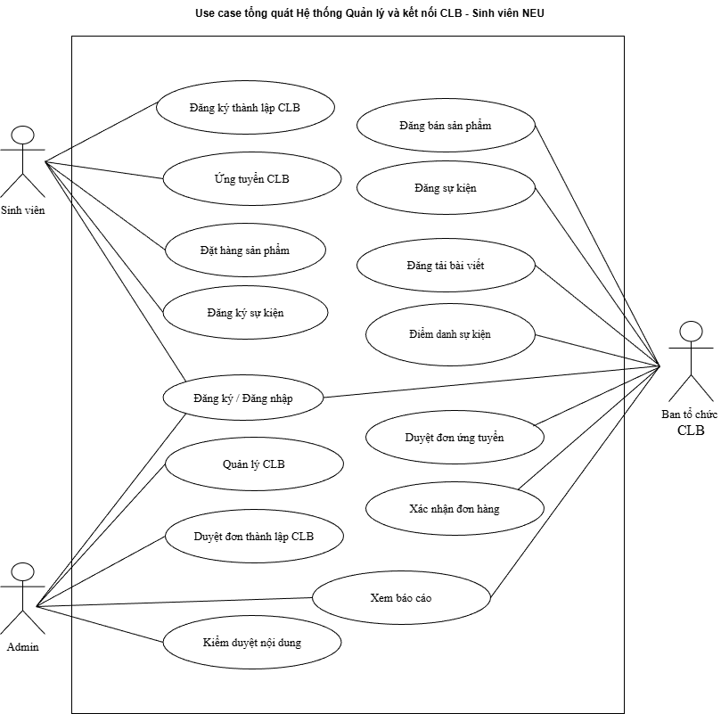
Ảnh 3.1. Biểu đồ use case tổng quát của hệ thống

Phân rã và đặc tả các use case chính

Use case Ứng tuyển CLB
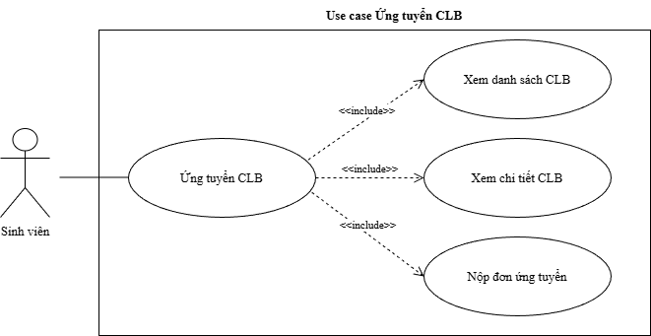
Ảnh 3.2. Use case Ứng tuyển CLB
Mã Use case | UC001 | Tên Use case | Ứng tuyển CLB
Tác nhân | Sinh viên
Mô tả | Sinh viên thực hiện đăng ký ứng tuyển để tham gia CLB
Sự kiện kích hoạt | Sinh viên nhấn chọn chức năng đăng ký tham gia CLB
Tiền điều kiện | Sinh viên đã đăng nhập vào hệ thống
Hậu điều kiện | Hệ thống lưu thông tin đơn ứng tuyển với trạng thái “Chờ xét duyệt”
Bảng 3.1. Đặc tả use case Ứng tuyển CLB
Biểu đồ hoạt động

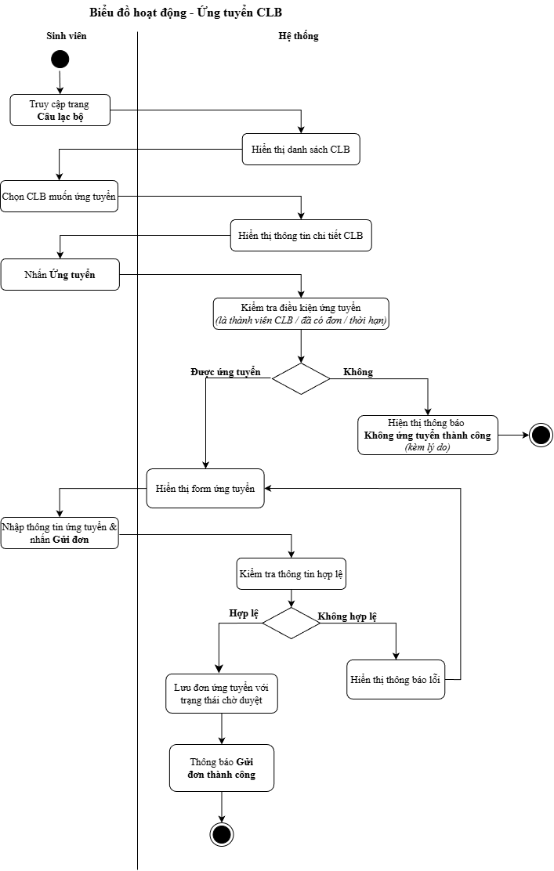
Use case Đăng ký tham gia sự kiện
Ảnh 3.3. Biểu đồ hoạt động - Ứng tuyển CLB
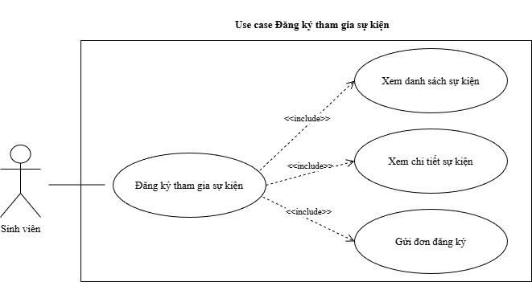
Ảnh 3.4. Use case Đăng ký tham gia sự kiện
Mã Use case | UC001 | Tên Use case | Đăng ký tham gia sự kiện
Tác nhân | Sinh viên
Mô tả | Sinh viên chọn sự kiện & gửi yêu cầu đăng ký tham gia sự kiện
Sự kiện kích hoạt | Sinh viên nhấn chọn chức năng đăng ký tham gia sự kiện
Tiền điều kiện | Sinh viên đã đăng nhập vào hệ thống
Hậu điều kiện | Hệ thống lưu đơn đăng ký và thiết lập trạng thái đơn “Chờ duyệt”
Bảng 3.2. Đặc tả use case Đăng ký tham gia sự kiện
Biểu đồ hoạt động

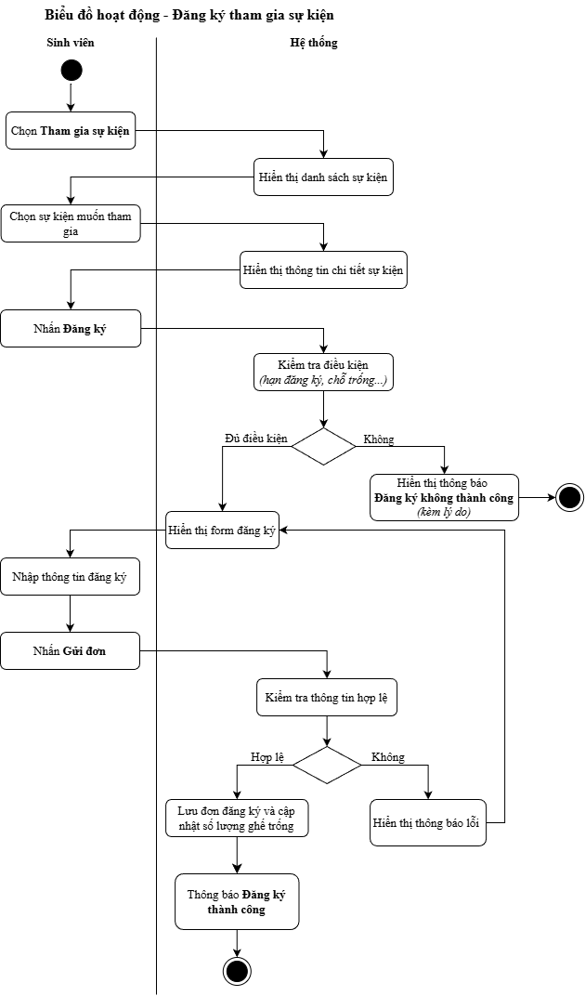
Ảnh 3.5. Use case Ứng tuyển CLB

Ảnh 3.6. Biểu đồ hoạt động – Đăng ký tham gia sự kiện

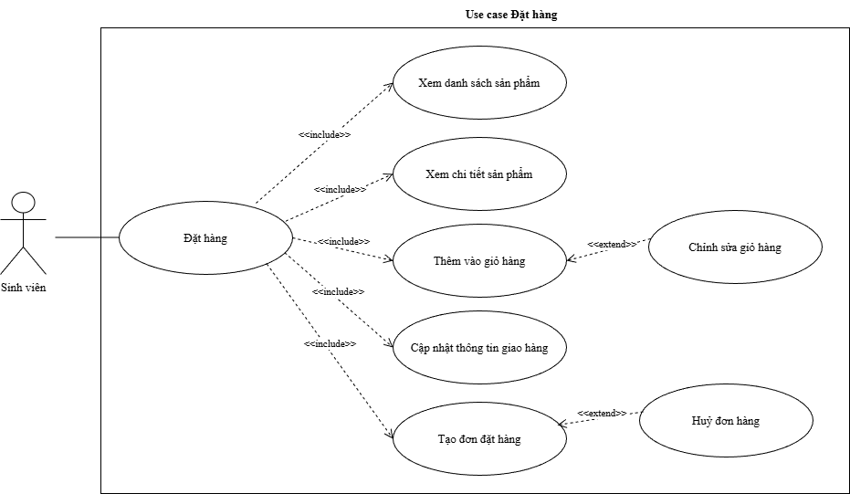
Use case Đặt hàng
Ảnh 3.7. Use case Đặt hàng
Mã Use case | UC003 | Tên Use case | Đặt hàng
Tác nhân | Sinh viên
Mô tả | Sinh viên chọn sản phẩm của CLB và đặt hàng
Sự kiện kích hoạt | Sinh viên chọn chức năng “Đặt hàng”
Tiền điều kiện | Sinh viên đã đăng nhập vào hệ thống
Hậu điều kiện | Hệ thống lưu đơn đặt hàng và thiết lập trạng thái đơn “Chờ xác nhận”
Bảng 3.3. Đặc tả use case Đặt hàng
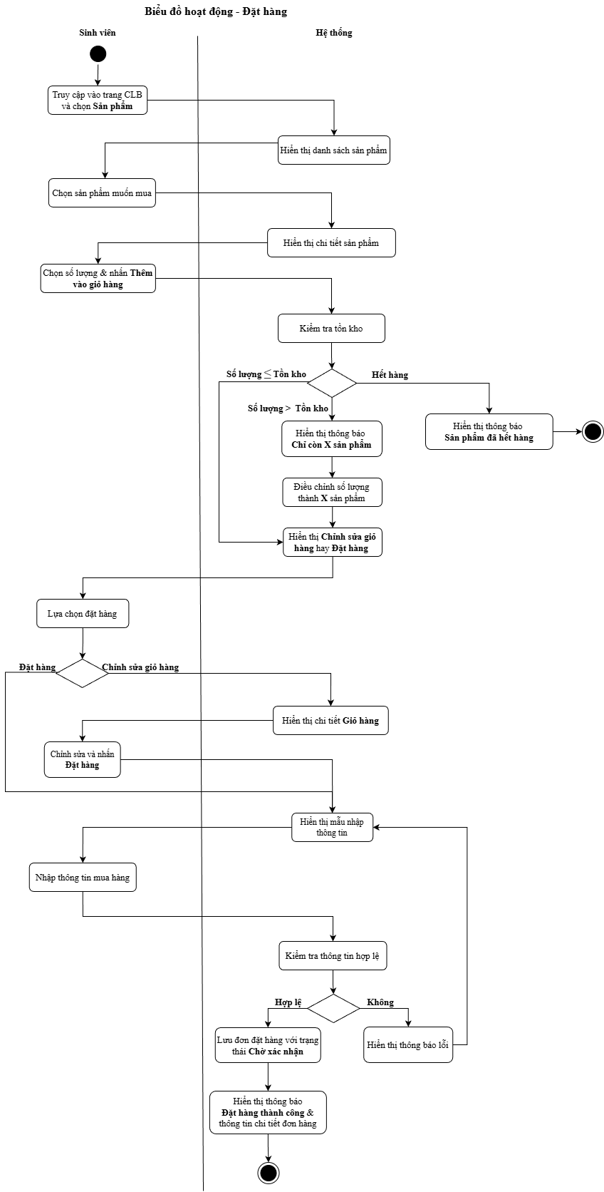
Ảnh 3.8. Biểu đồ hoạt động - Đặt hàng

Use case Đăng ký thành lập CLB
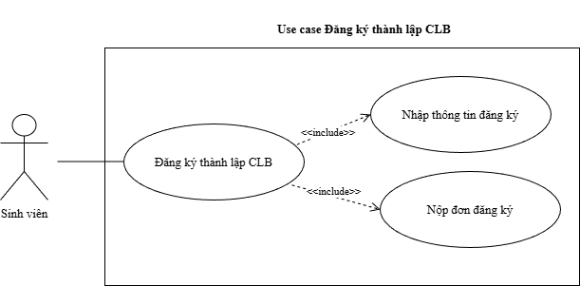
Ảnh 3.9. Use case Đăng ký thành lập CLB
Đặc tả use case tương tự với use case Đăng ký tham gia sự kiện

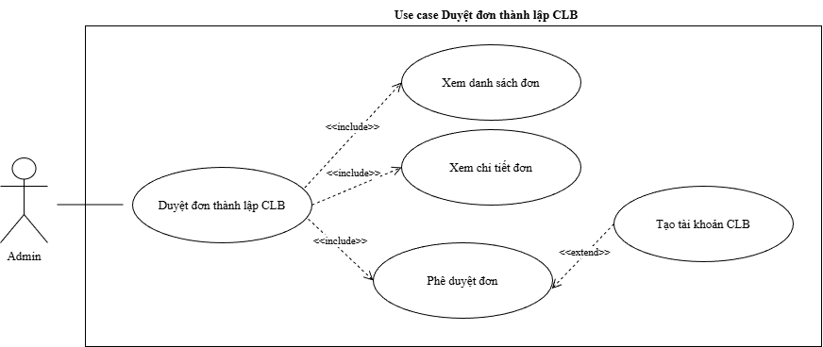
Use case Duyệt đơn thành lập CLB
Ảnh 3.10. Use case Duyệt đơn thành lập CLB
Mã Use case | UC003 | Tên Use case | Duyệt đơn thành lập CLB
Tác nhân | Admin
Mô tả | Admin duyệt đơn đăng ký thành lập CLB của sinh viên
Sự kiện kích hoạt | Admin truy cập vào chức năng quản lý đơn
Tiền điều kiện | Admin đã đăng nhập vào hệ thống
Hậu điều kiện | Hệ thống lưu đơn đặt hàng và thiết lập trạng thái đơn “Chờ xác nhận”
Bảng 3.4. Đặc tả use case Duyệt đơn thành lập CLB
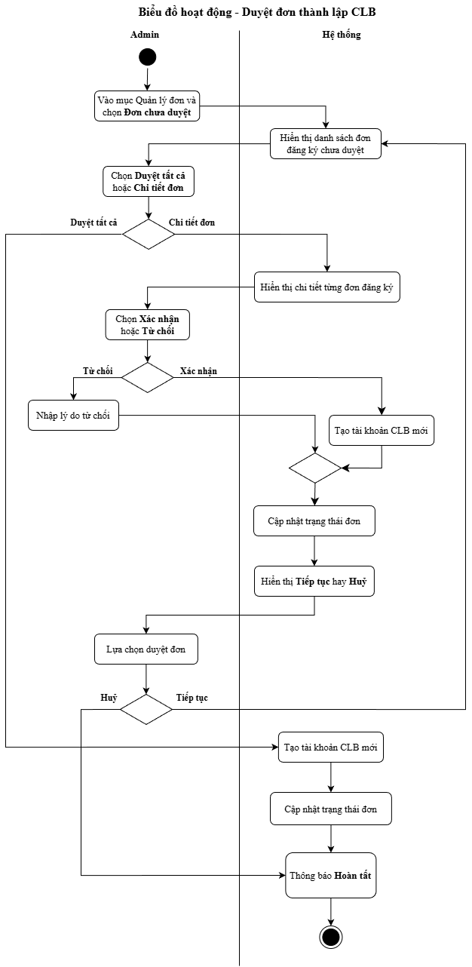
Ảnh 3.11. Biểu đồ hoạt động – Duyệt đơn thành lập CLB

Use case Xác nhận đơn hàng

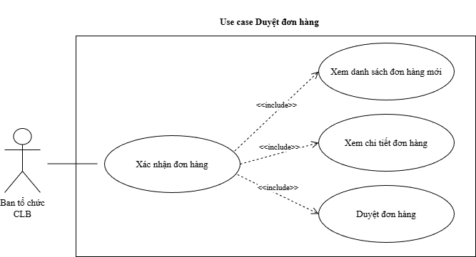
Đặc tả use case tương tự use case Duyệt đơn thành lập CLB
Ảnh 3.12 Use case Duyệt đơn hàng

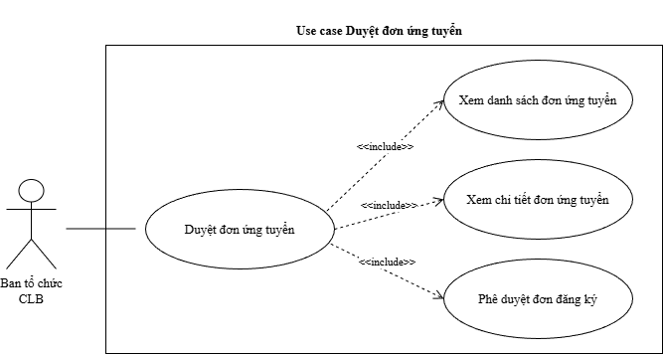
Use case Duyệt đơn ứng tuyển
Ảnh 3.13. Use case Duyệt đơn ứng tuyển
Đặc tả use case tương tự use case Duyệt đơn thành lập CLB

Use case Đăng bán sản phẩm

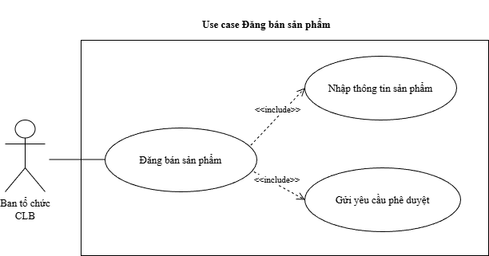
Ảnh 3.14. Use case Đăng bán sản phẩm
Mã Use case | UC008 | Tên Use case | Đăng bán sản phẩm
Tác nhân | Ban tổ chức CLB
Mô tả | Ban tổ chức thêm sản phẩm vào trang thông tin sản phẩm
Sự kiện kích hoạt | Ban tổ chức chọn chức năng Quản lý sản phẩm
Tiền điều kiện | Ban tổ chức CLB đã đăng nhập vào hệ thống
Hậu điều kiện | Hệ thống lưu thông tin và hiển thị thông tin sản phẩm mới trên trang Sản phẩm
Bảng 3.5. Đặc tả use case Đăng bán sản phẩm
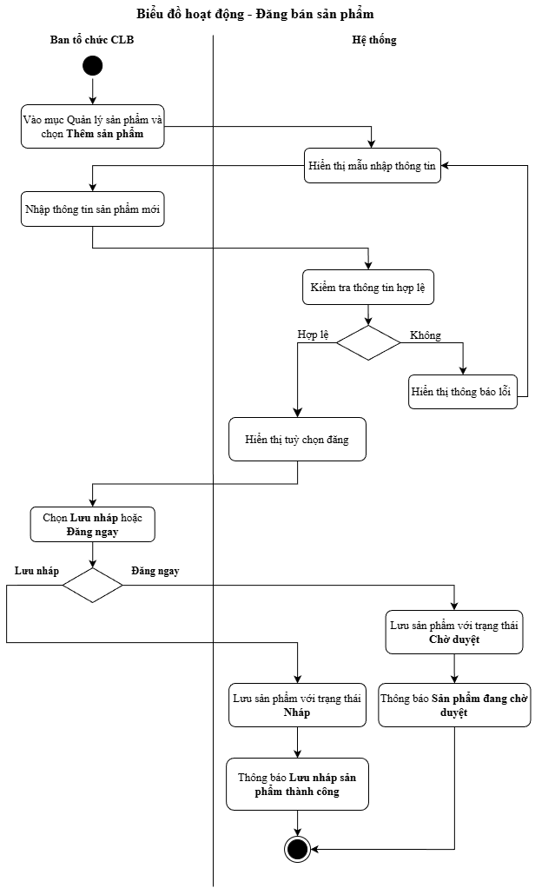
Ảnh 3.15. Biểu đồ hoạt động – Đăng bán sản phẩm

Use case Đăng tải bài viết, sự kiện
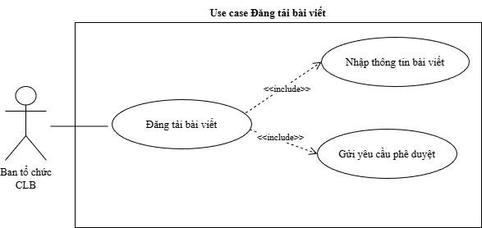
Ảnh 3.16. Use case Đăng tải bài viết
Đặc tả use case tương tự với use case Đăng bán sản phẩm

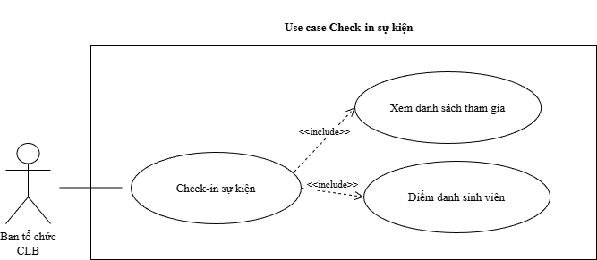
Use case Check-in sự kiện
Ảnh 3.17. Use case Check-in sự kiện
Mã Use case | UC010 | Tên Use case | Check-in sự kiện
Tác nhân | Ban tổ chức CLB
Mô tả | CLB điểm danh sinh viên tham gia sự kiện và ghi nhận điểm đoàn
Sự kiện kích hoạt | Ban tổ chức chọn chức năng Điểm danh sự kiện
Tiền điều kiện | - Ban tổ chức CLB đã đăng nhập vào hệ thống  - Sự kiện đang diễn ra
Hậu điều kiện | Hệ thống lưu lại thông tin tham gia sự kiện của sinh viên
Bảng 3.6. Đặc tả use case Check-in sự kiện
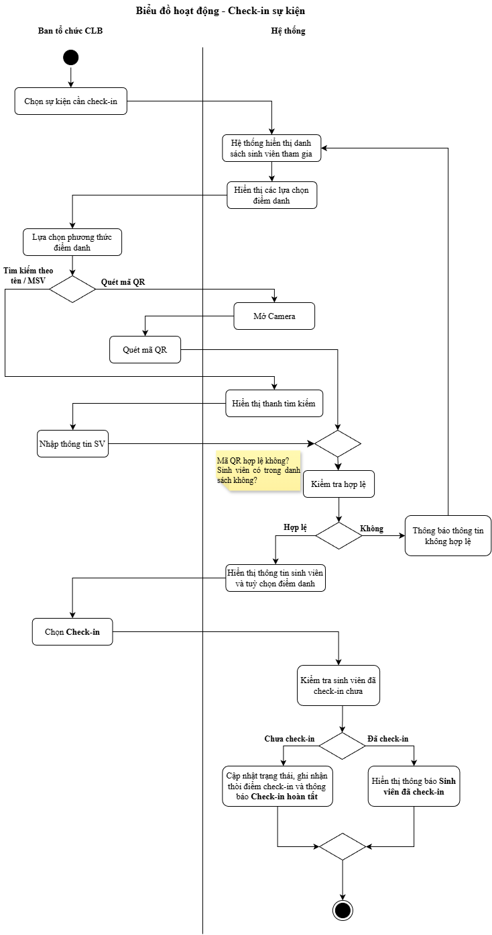
Ảnh 3.18. Biểu đồ hoạt động – Check-in sự kiện

Phân tích cấu trúc
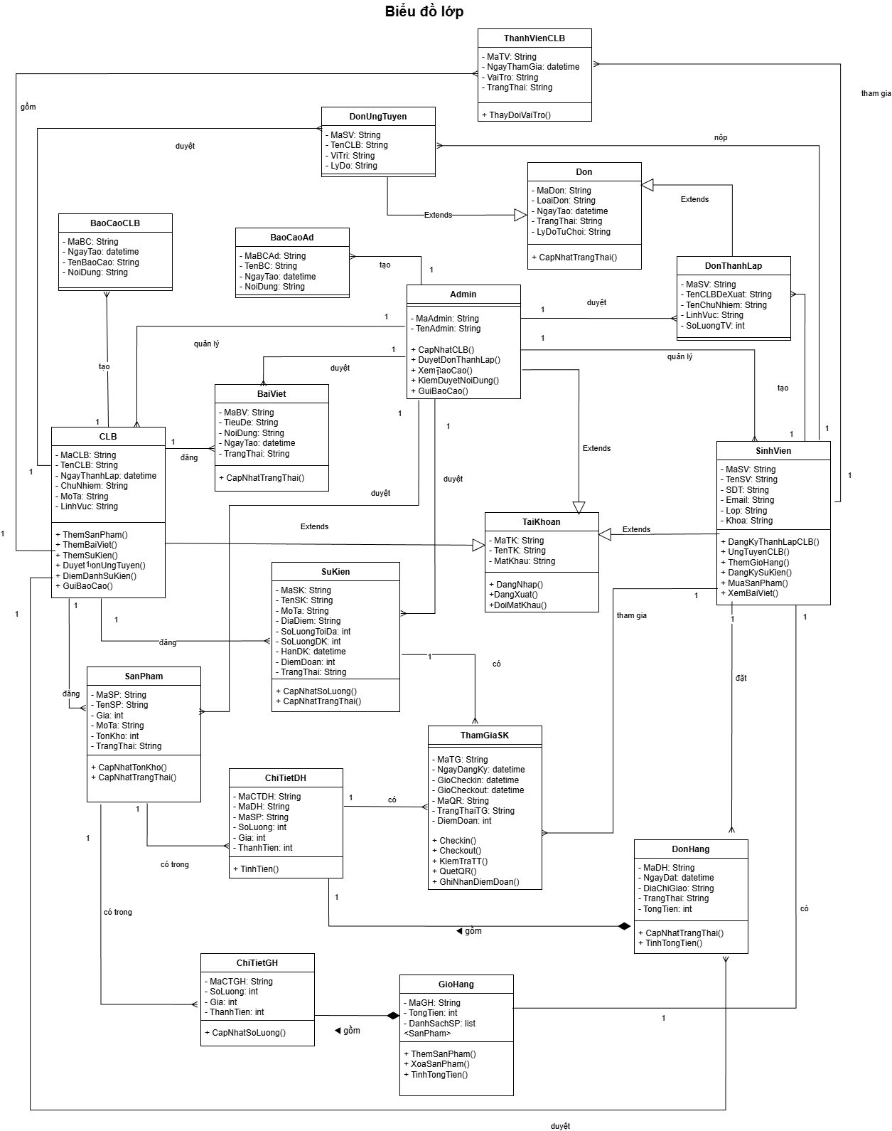
Ảnh 3.19. Biểu đồ lớp

Phân tích hành vi
Ảnh 3.20. Biểu đồ lớp chi tiết

Use case Ứng tuyển CLB
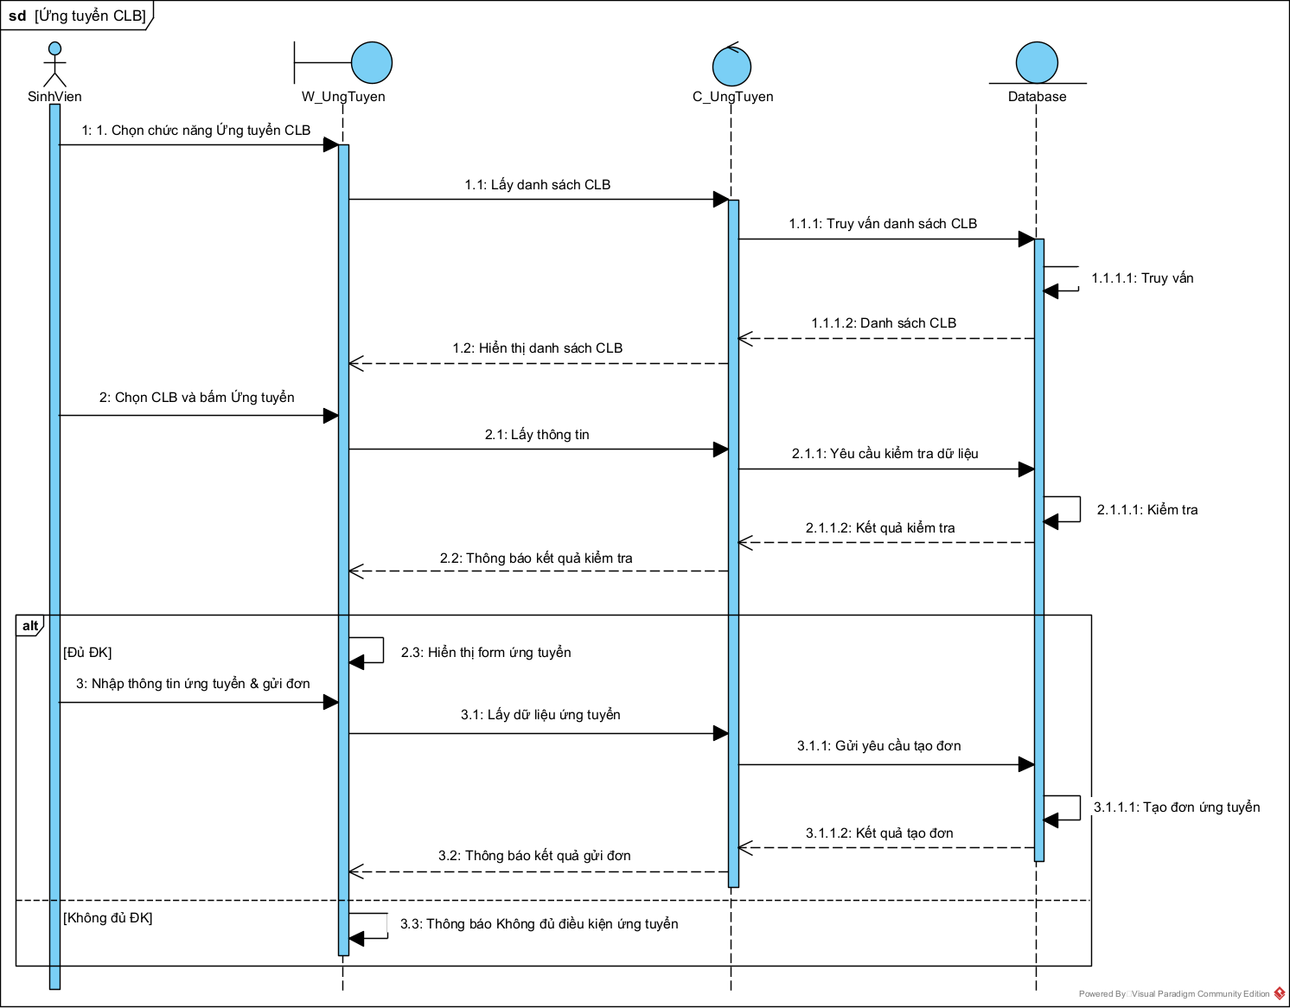
Ảnh 3.21. Biểu đồ trình tự - Use case Ứng tuyển CLB

Use case Đăng ký tham gia sự kiện
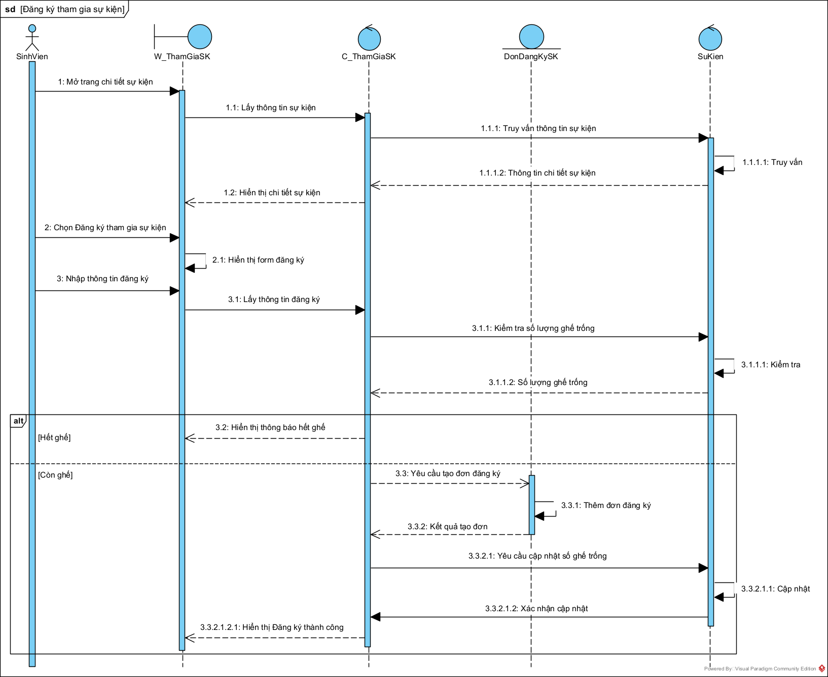
Ảnh 3.22. Biểu đồ trình tự - Use case Đăng ký tham gia sự kiện

Use case Đặt hàng

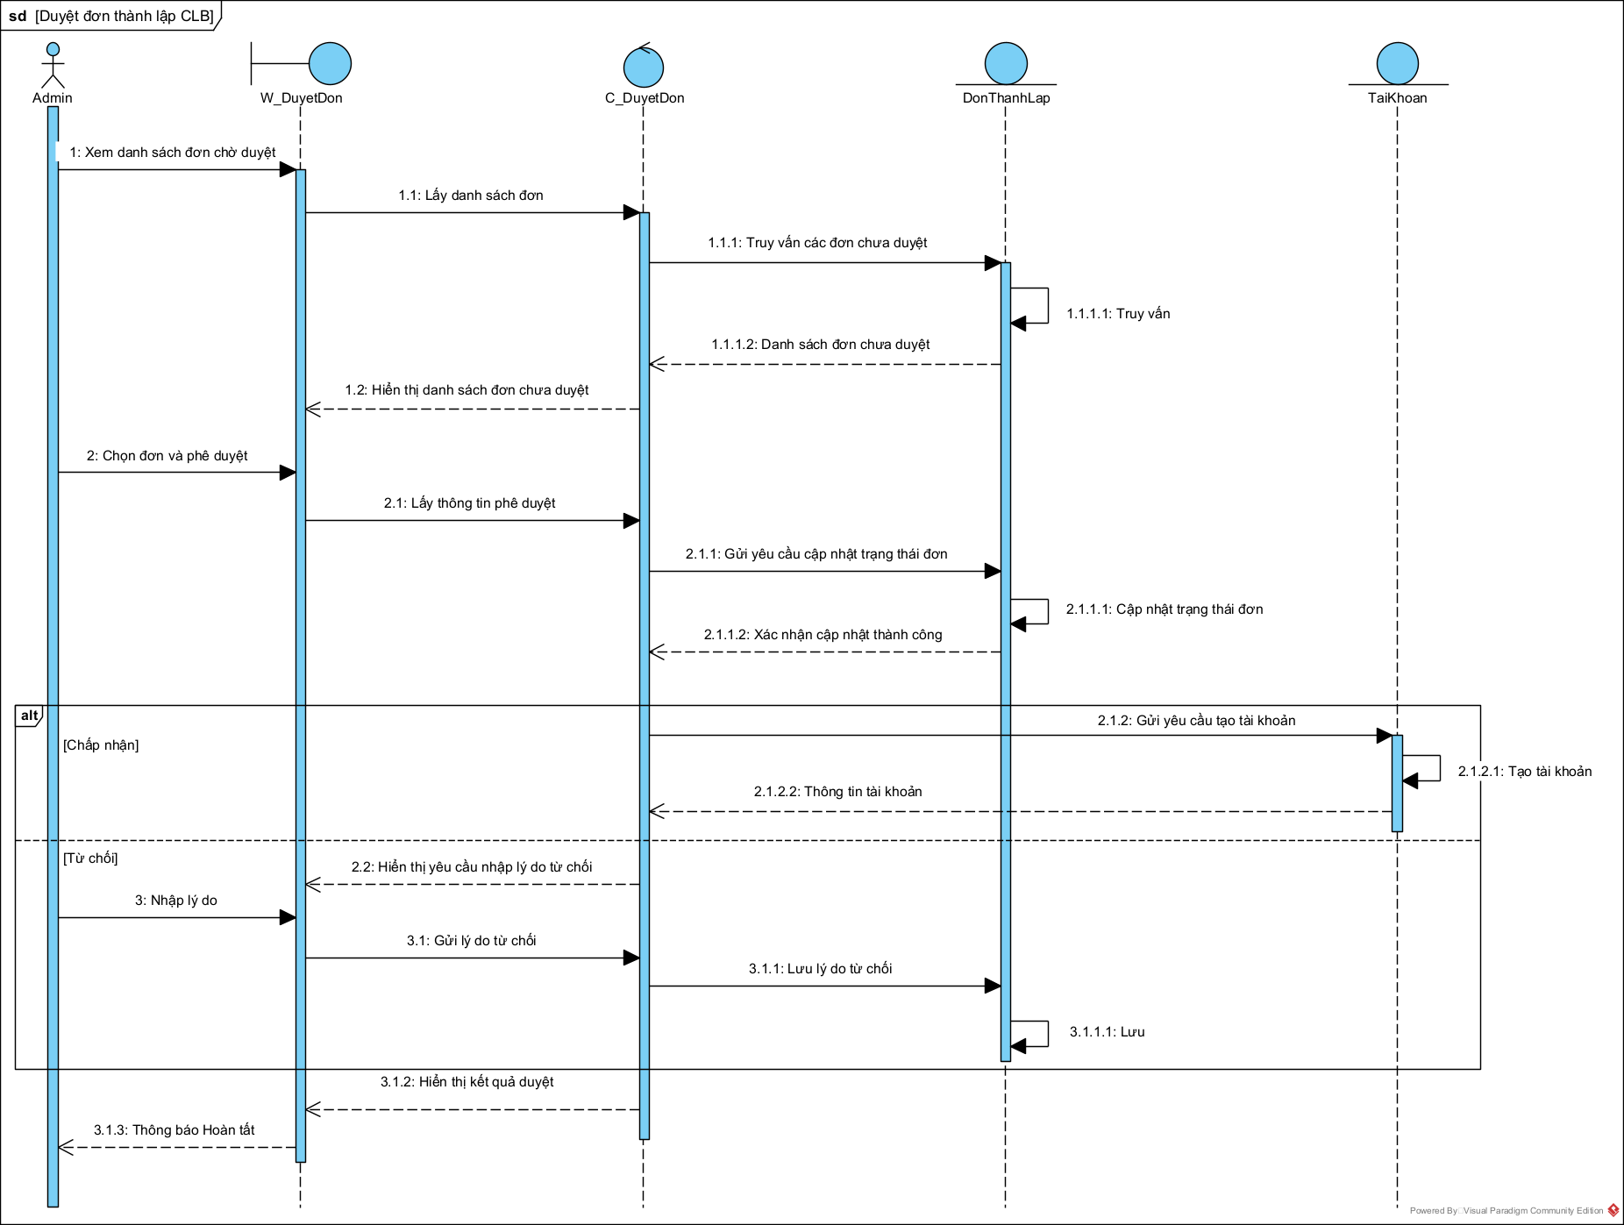
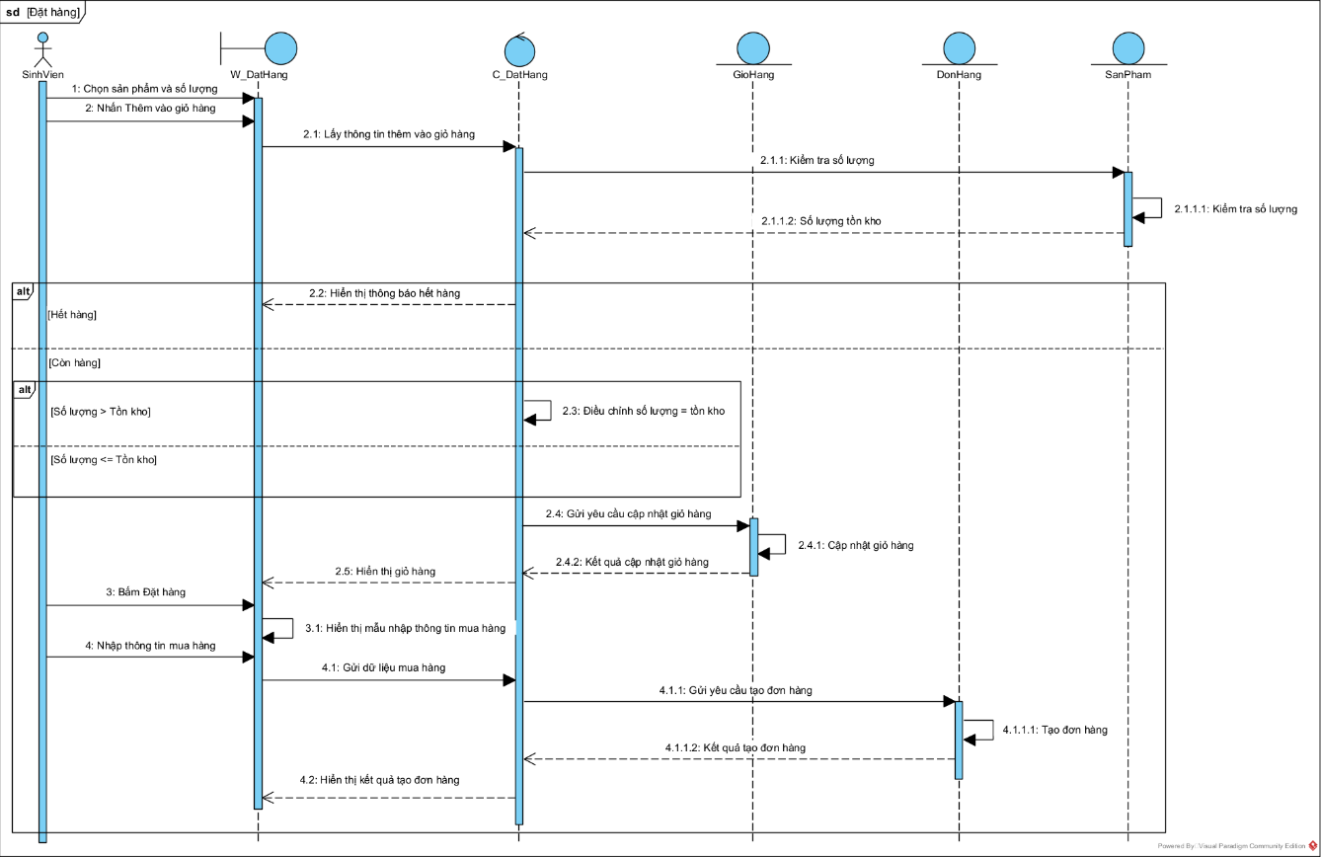
Use case Duyệt đơn thành lập CLB
Ảnh 3.23. Biểu đồ trình tự - Use case Duyệt đơn thành lập CLB
Ảnh 3.24. Biểu đồ trình tự - Use case Đặt hàng

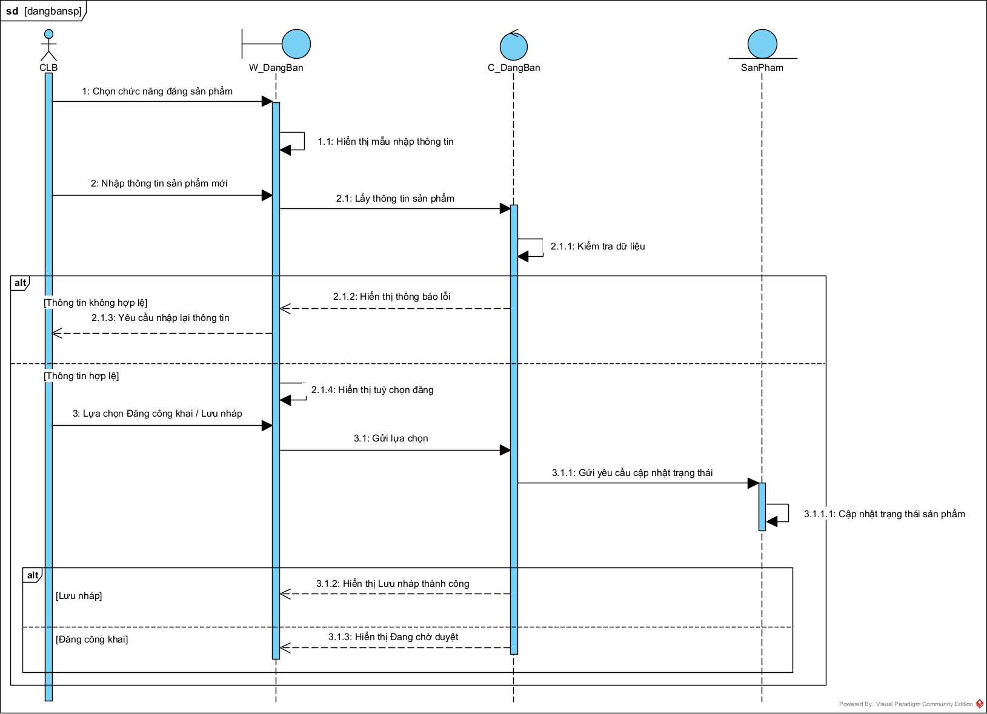
Use case Đăng bán sản phẩm
Ảnh 3.25. Biểu đồ trình tự - Use case Đăng bán sản phẩm

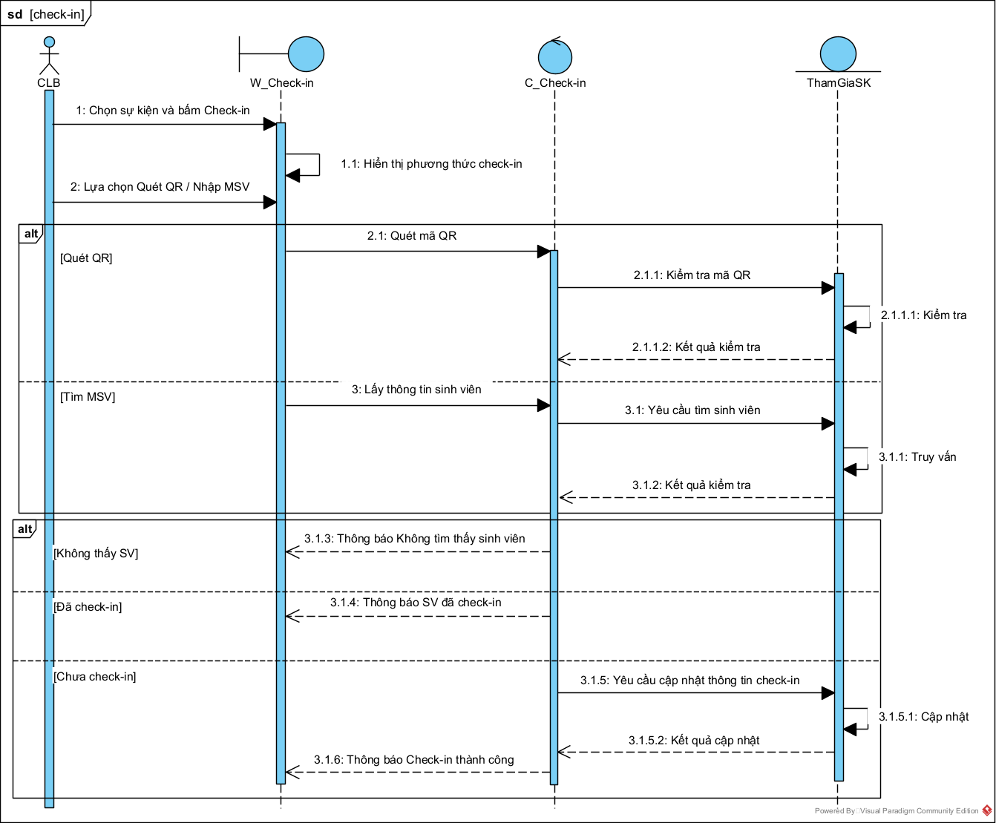
Use case Check-in sự kiện

Ảnh 3.26. Biểu đồ trình tự - Use case Check-in sự kiện

THIẾT KẾ HỆ THỐNG

Thiết kế kiến trúc tổng thể
Biểu đồ triển khai
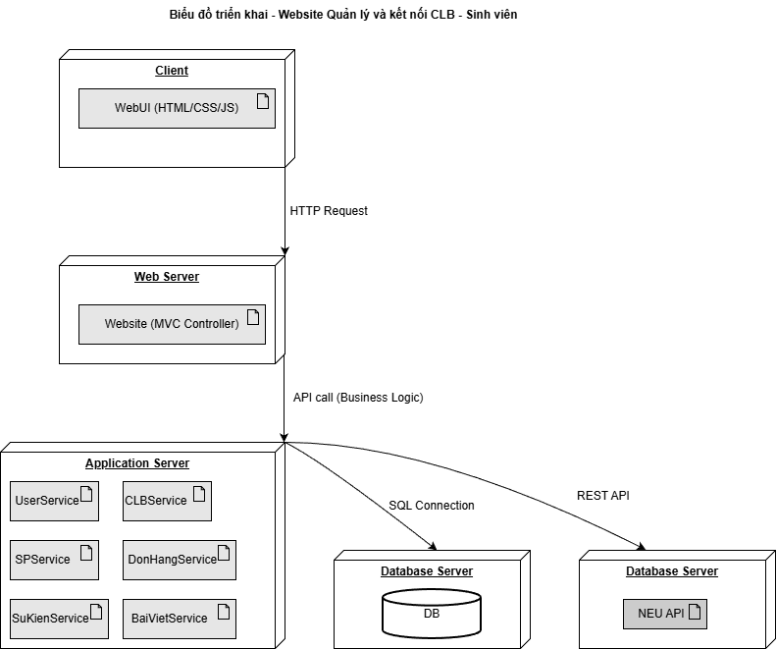
Ảnh 4.1. Biểu đồ triển khai

Thiết kế giao diện sử dụng

Giao diện Đăng nhập

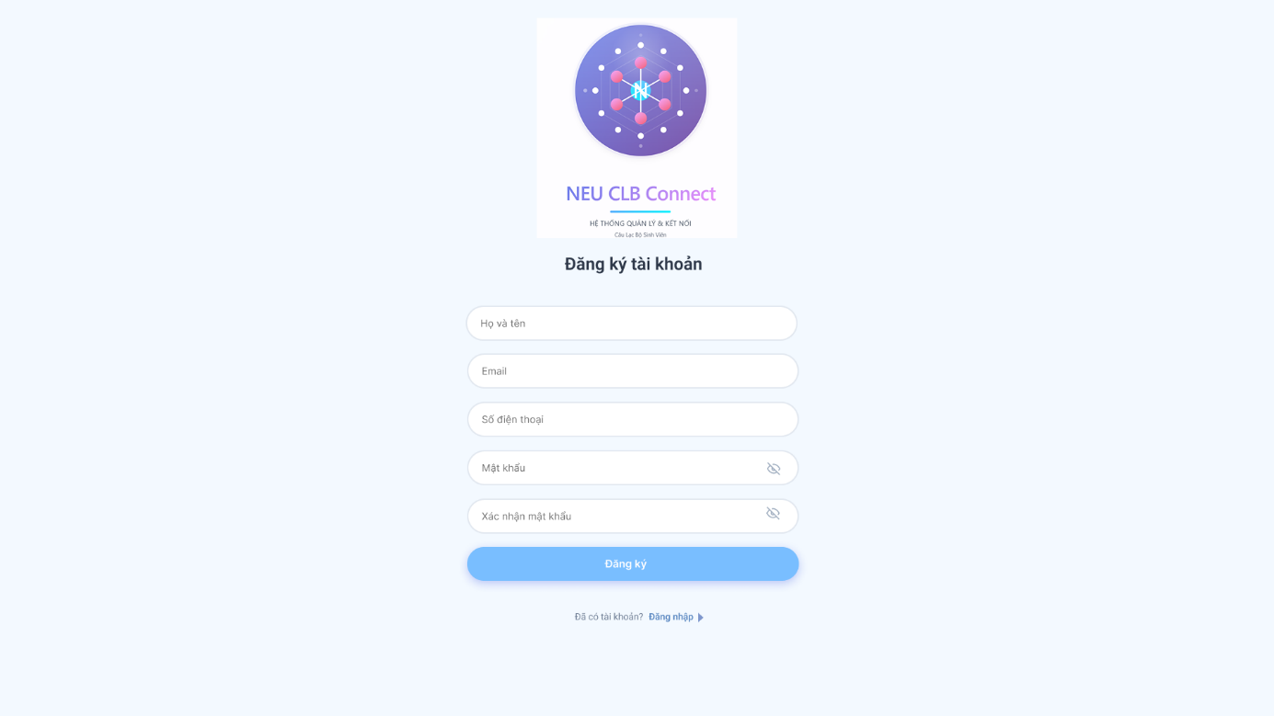
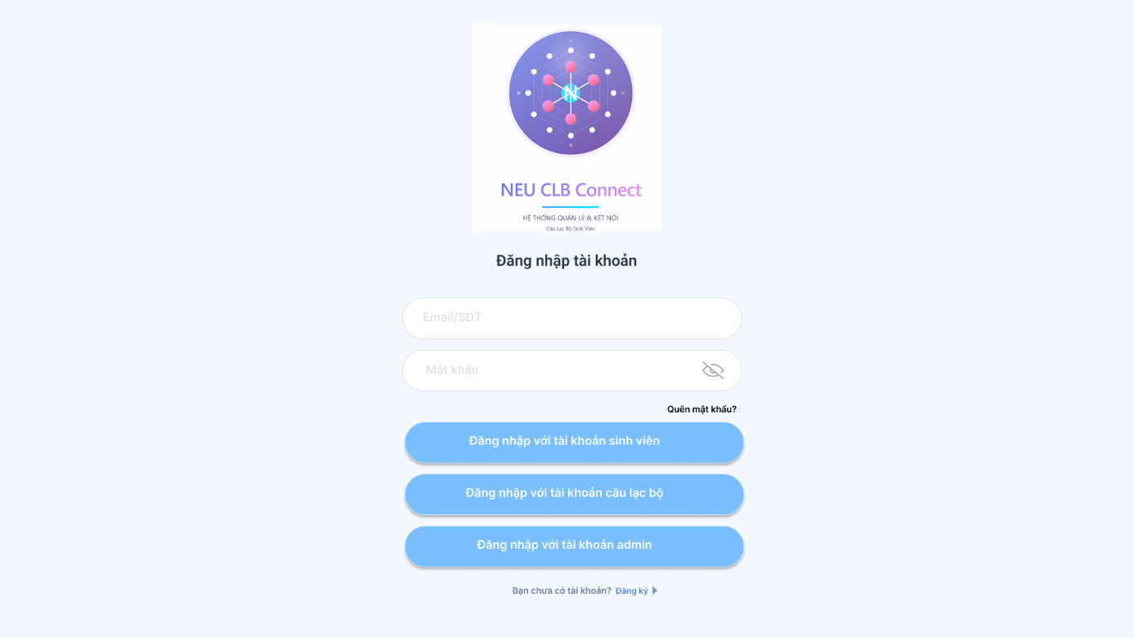
Giao diện Đăng ký
Ảnh 4.2. Giao diện Đăng ký
Ảnh 4.3. Giao diện Đăng nhập

Sinh viên

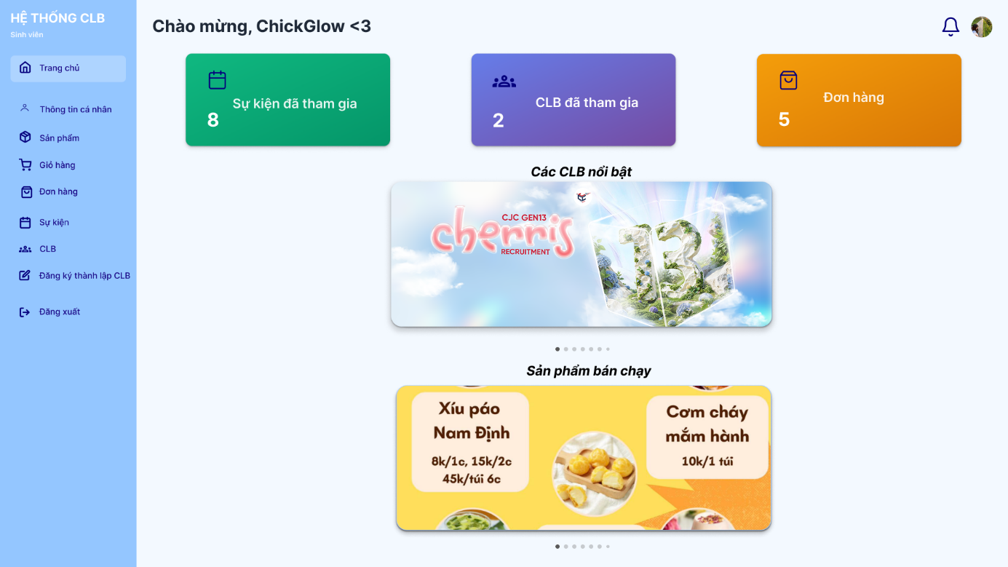
Giao diện trang chủ
Ảnh 4.4. Giao diện trang chủ - SV

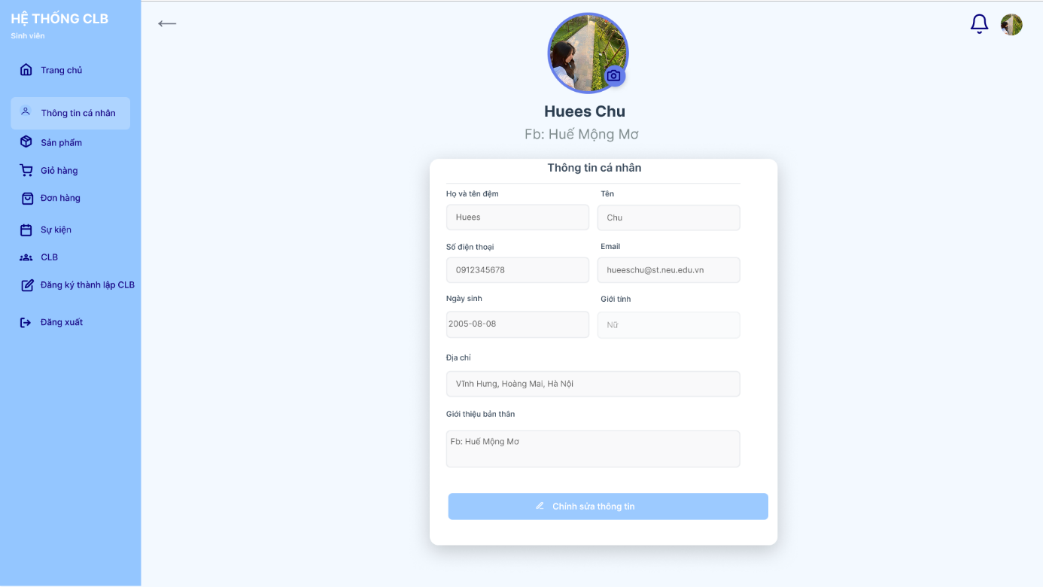
Giao diện thông tin cá nhân
Ảnh 4.5. Giao diện thông tin cá nhân - SV

Giao diện chỉnh sửa thông tin cá nhân

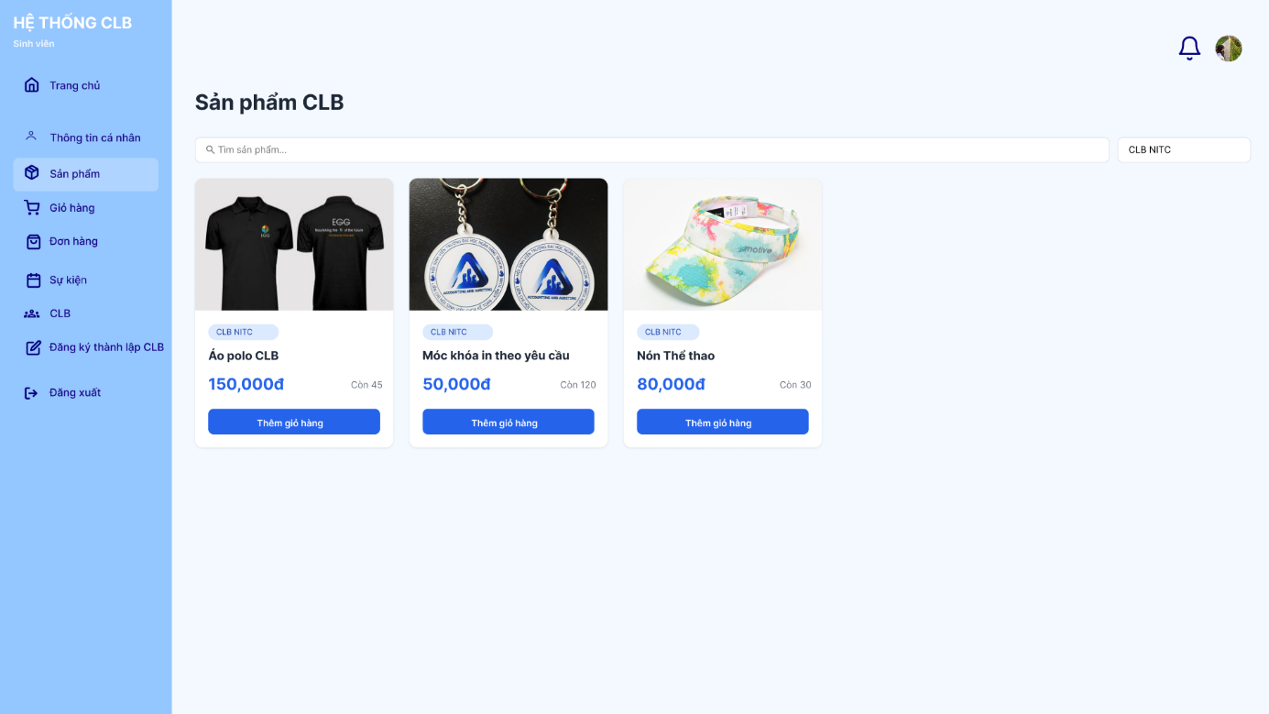
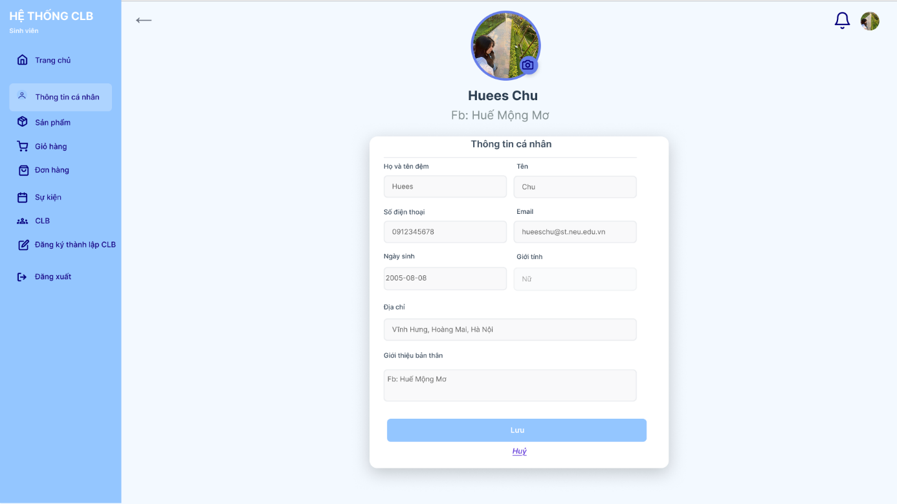
Giao diện sản phẩm
Ảnh 4.6. Giao diện sản phẩm - SV
Ảnh 4.7. Giao diện chỉnh sửa thông tin cá nhân - SV

Giao diện chi tiết sản phẩm

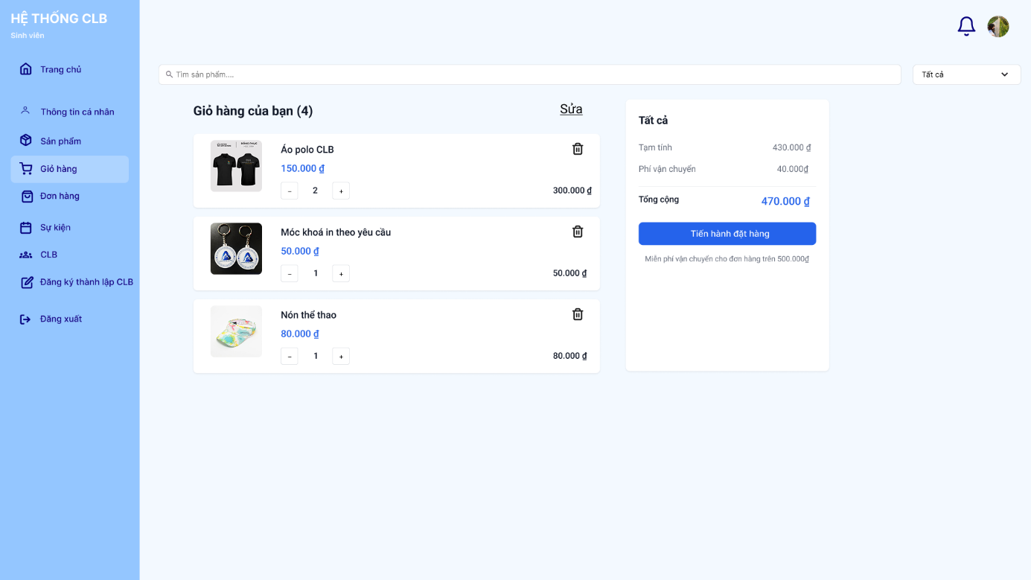
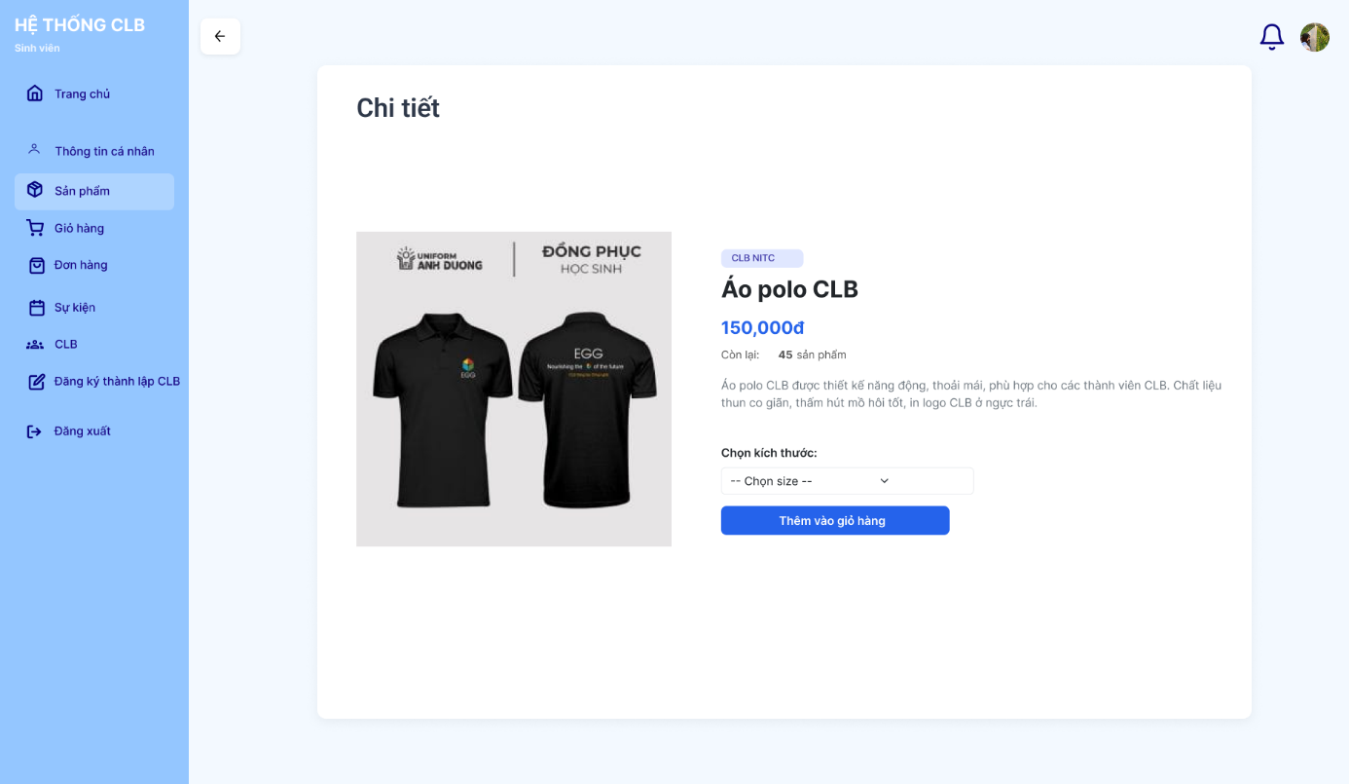
Giao diện giỏ hàng
Ảnh 4.8. Giao diện giỏ hàng - SV
Ảnh 4.9. Giao diện chi tiết sản phẩm - SV

Giao diện đơn hàng

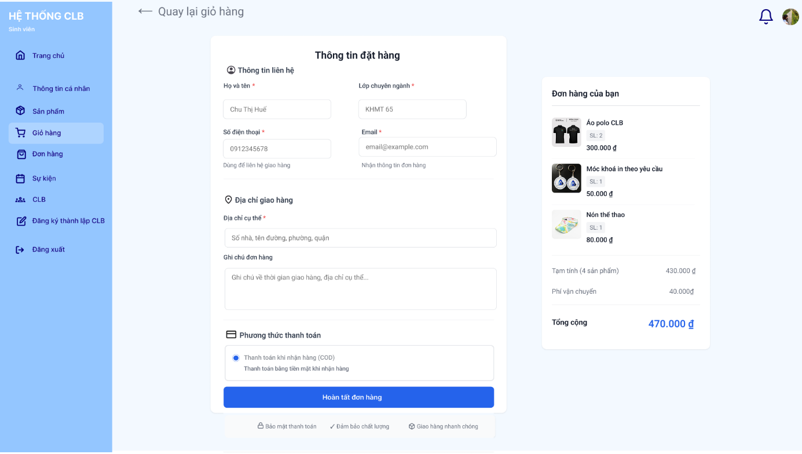
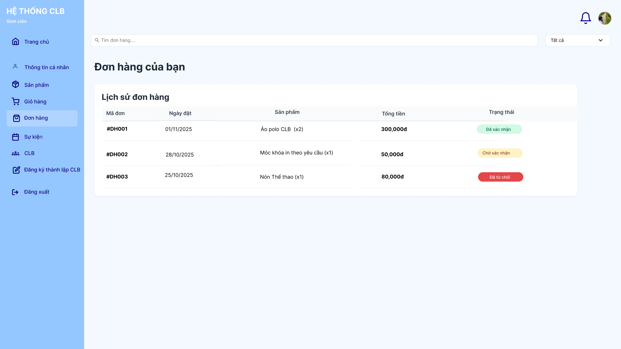
Giao diện đặt hàng
Ảnh 4.10. Giao diện Đặt hàng - SV
Ảnh 4.11. Giao diện đơn hàng - SV

Giao diện sự kiện

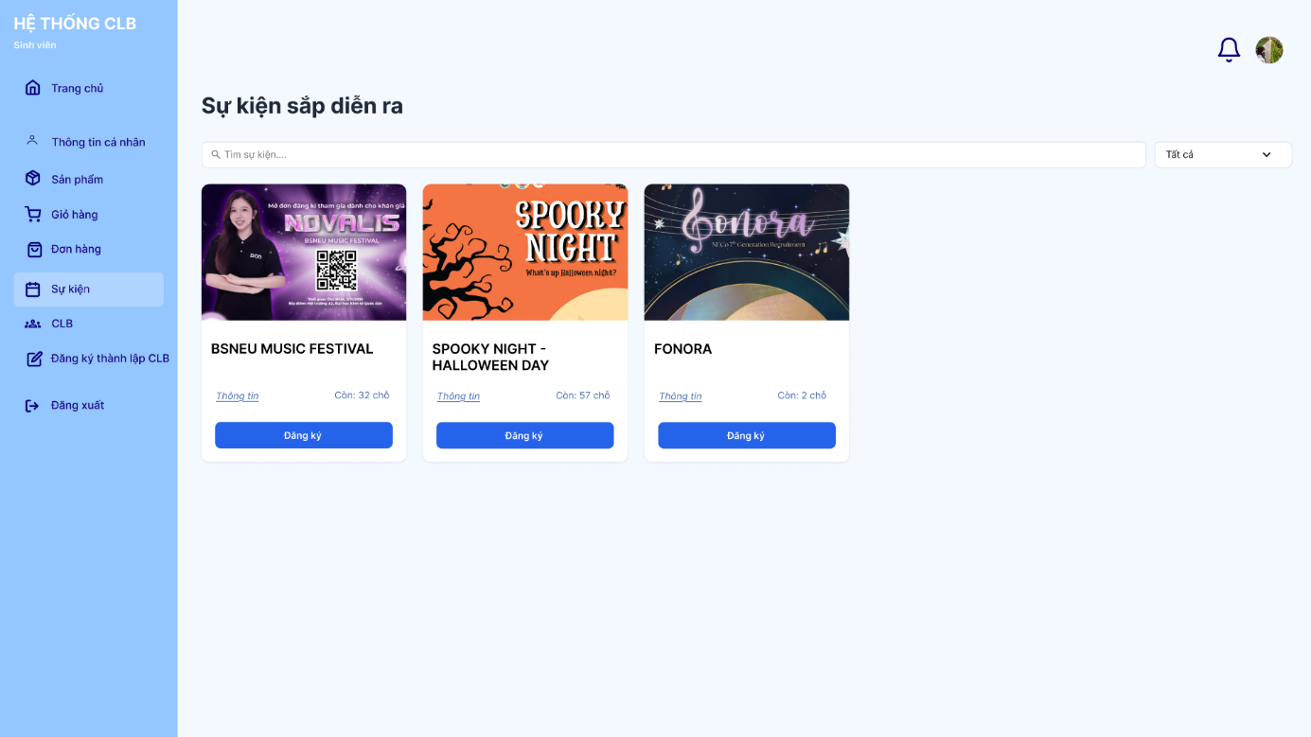
Ảnh 4.12. Giao diện sự kiện - SV

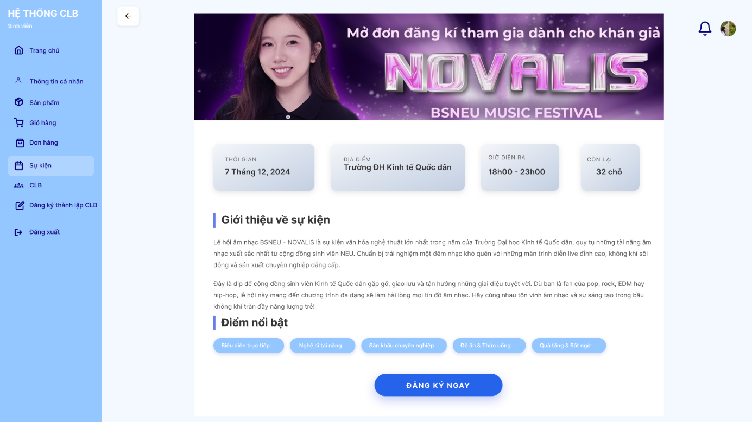
Giao diện chi tiết sự kiện
Ảnh 4.13. Giao diện Chi tiết sự kiện - SV

Giao diện đăng ký tham gia sự kiện

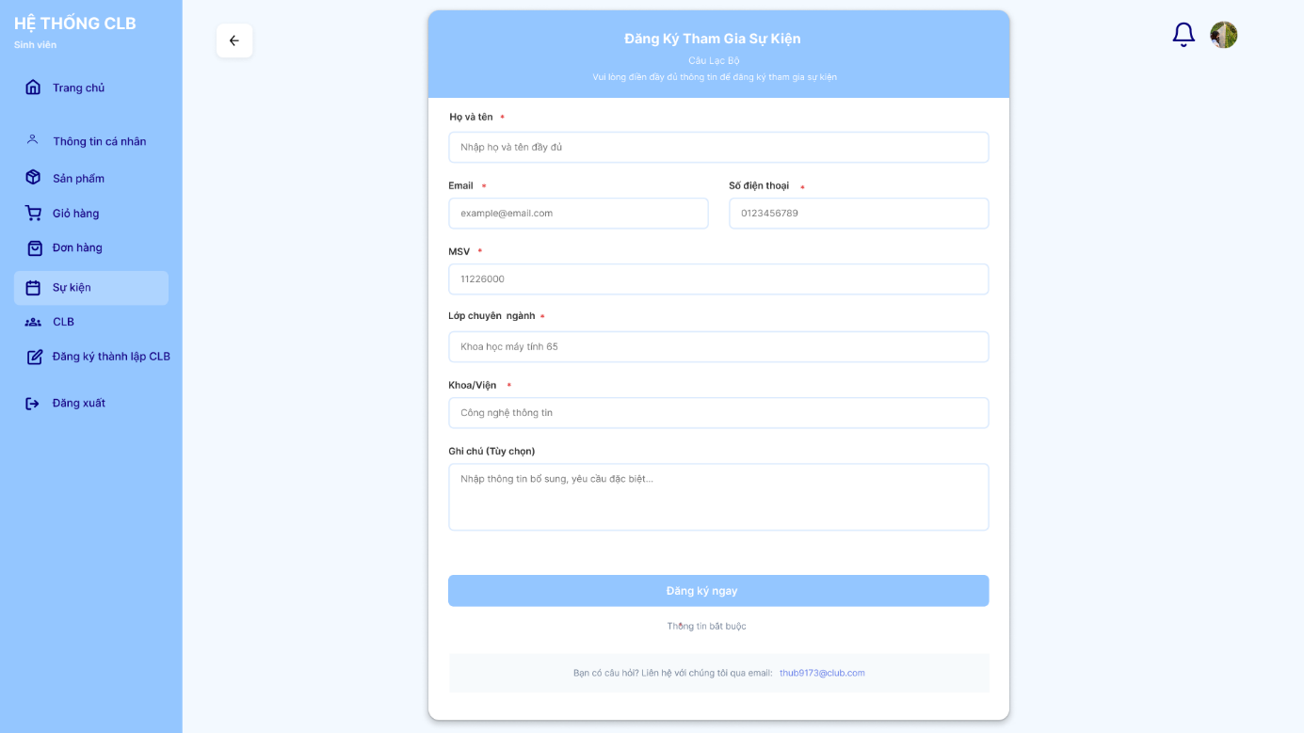
Ảnh 4.14. Giao diện đăng ký tham gia sự kiện

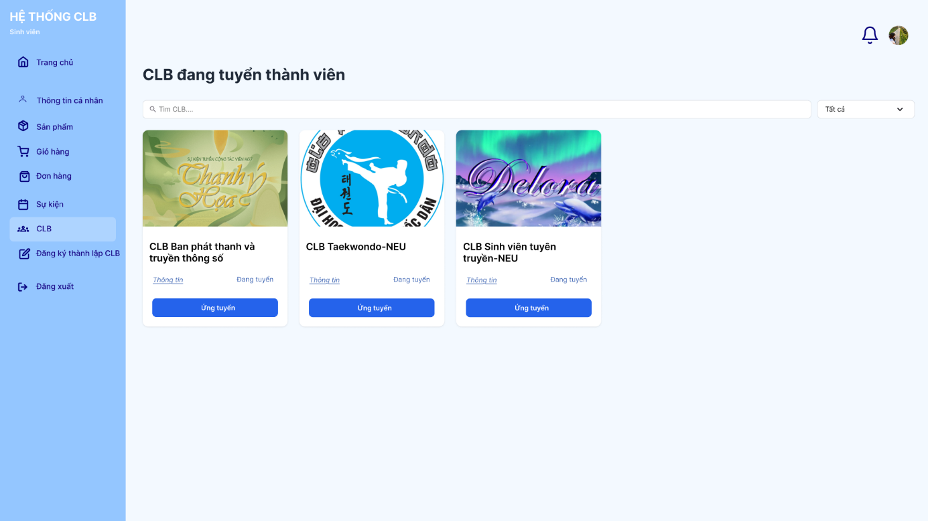
Giao diện câu lạc bộ
Ảnh 4.15. Giao diện CLB - SV

Giao diện chi tiết câu lạc bộ

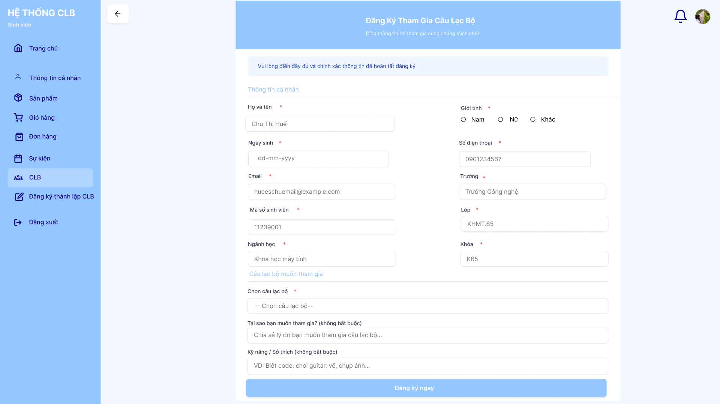
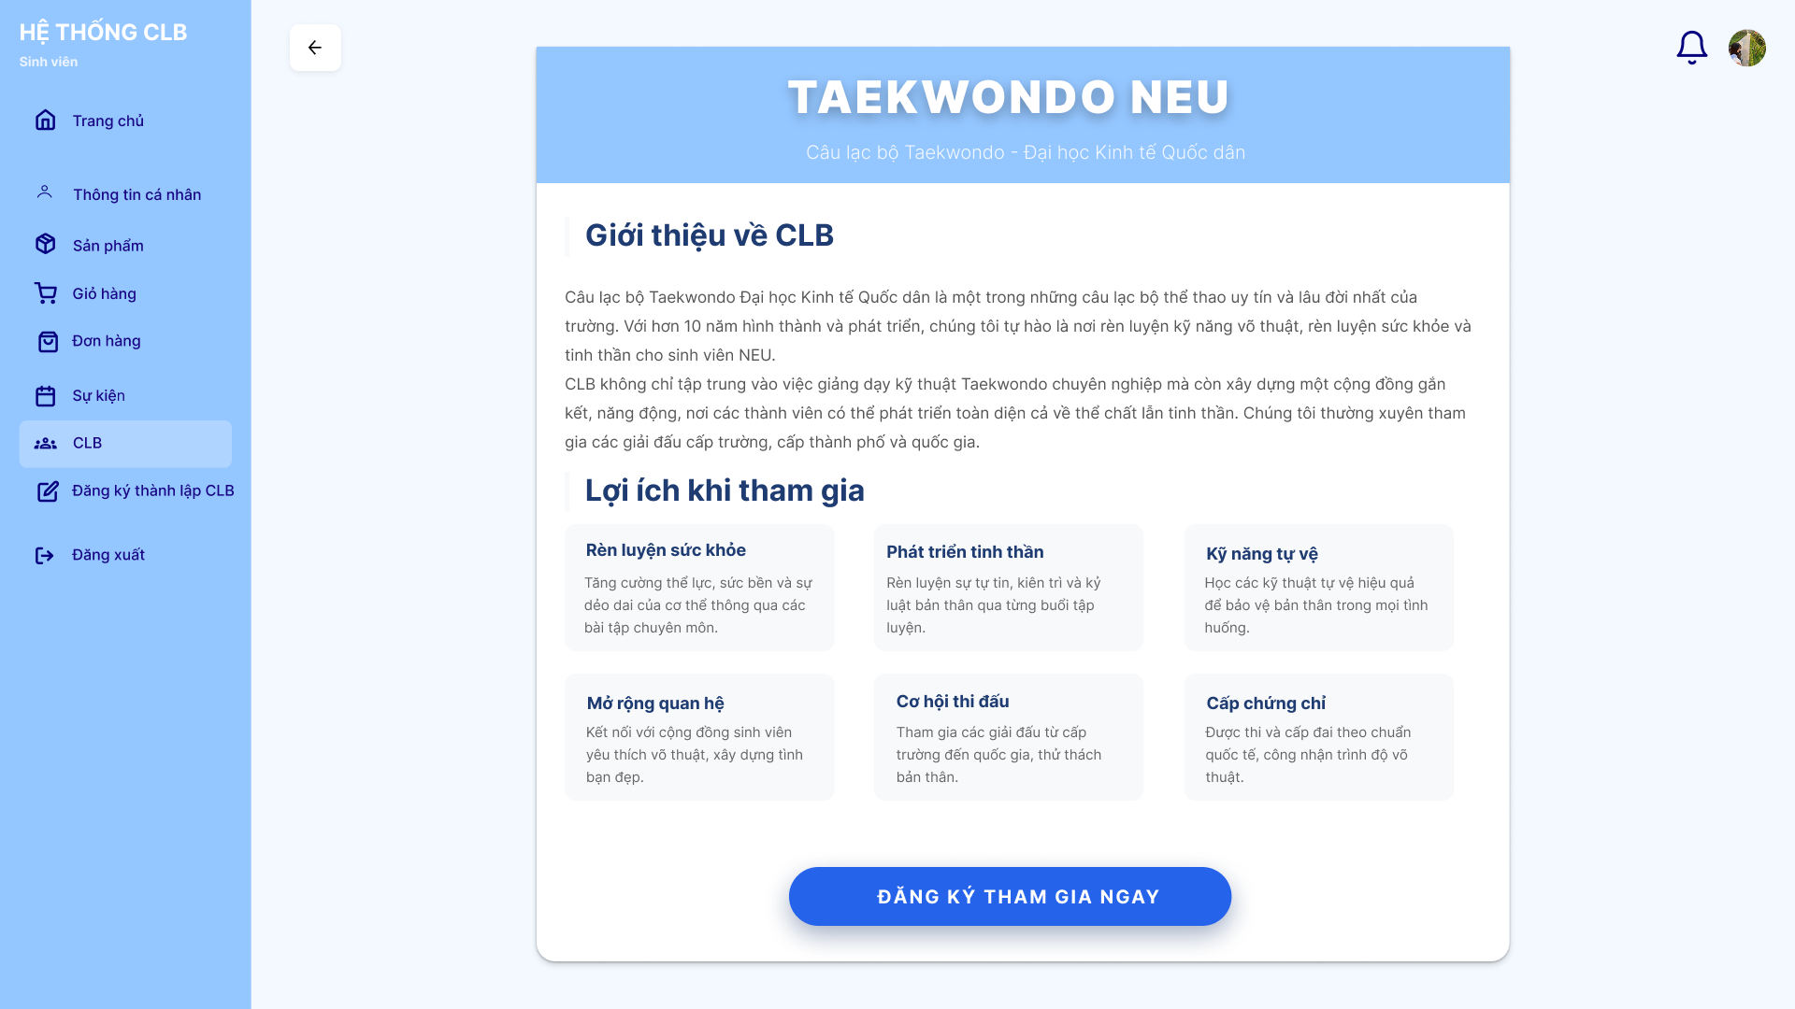
Giao diện ứng tuyển câu lạc bộ
Ảnh 4.16. Giao diện Ứng tuyển CLB
Ảnh 4.17. Giao diện Chi tiết CLB - SV

Giao diện đăng ký thành lập câu lạc bộ

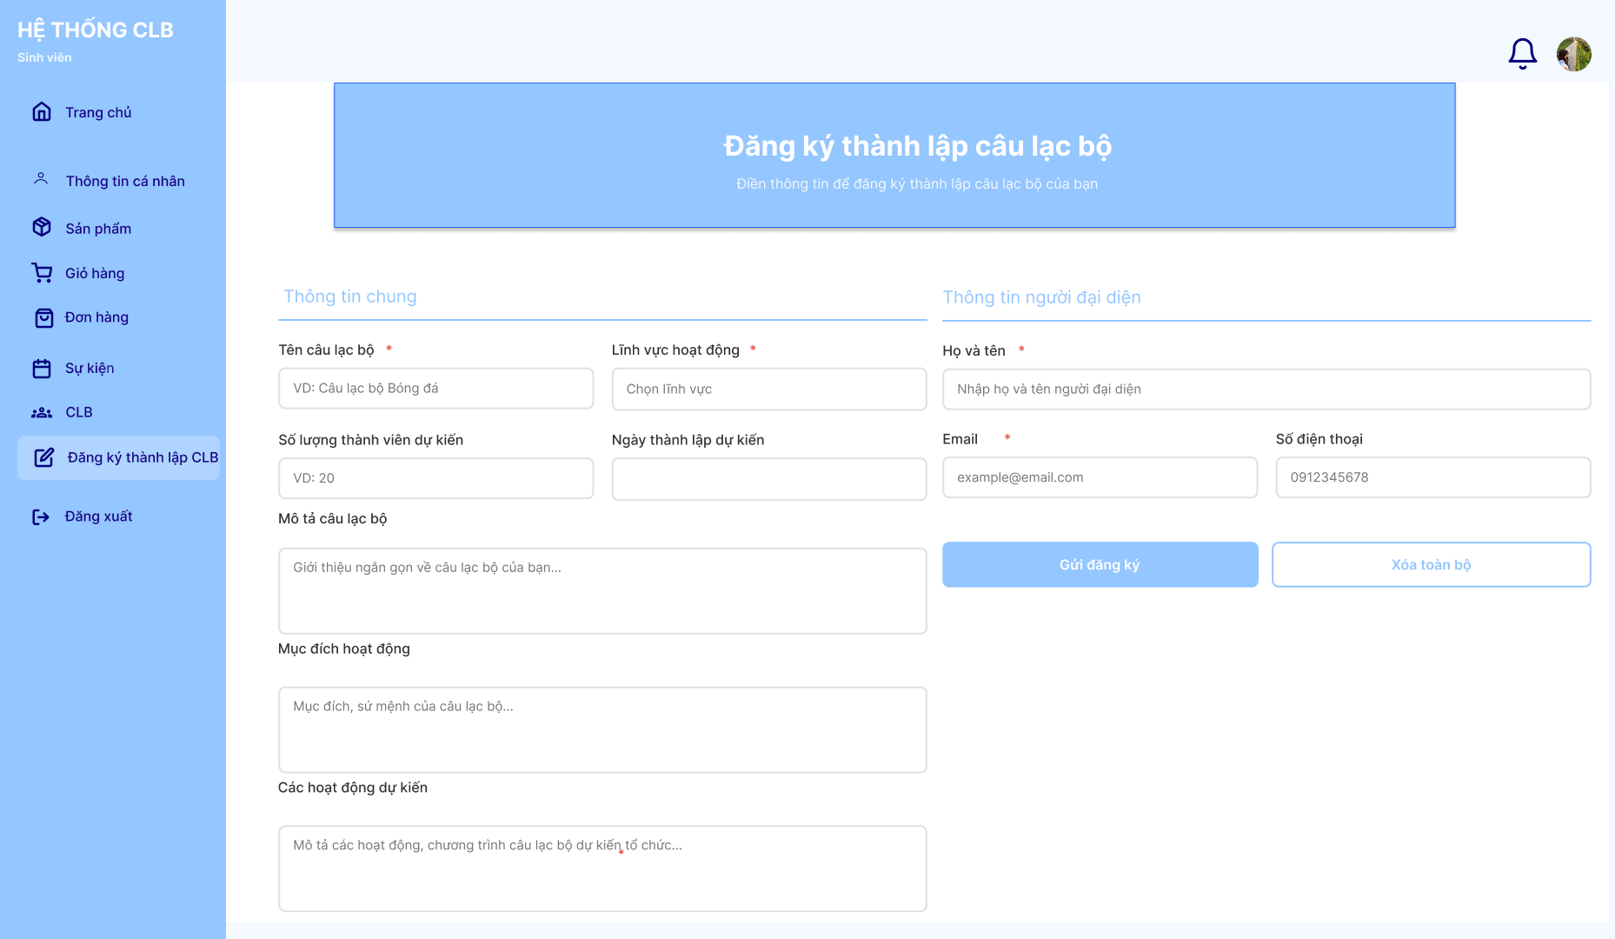
Câu lạc bộ
Ảnh 4.18. Giao diện đăng ký thành lập CLB - SV

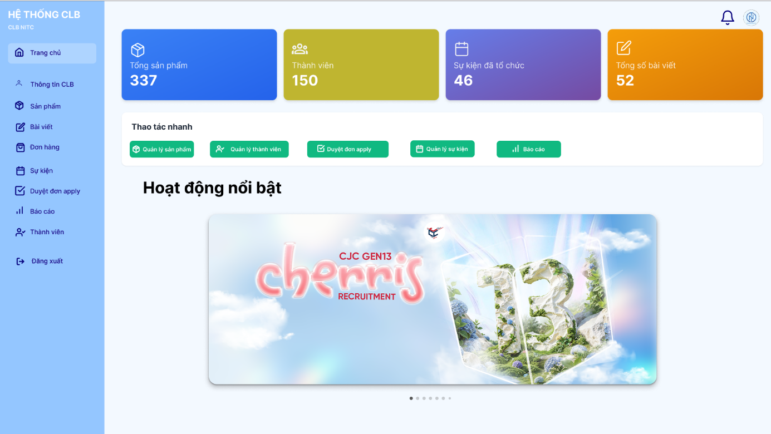
Giao diện trang chủ
Ảnh 4.19. Giao diện trang chủ - CLB

Giao diện thông tin câu lạc bộ

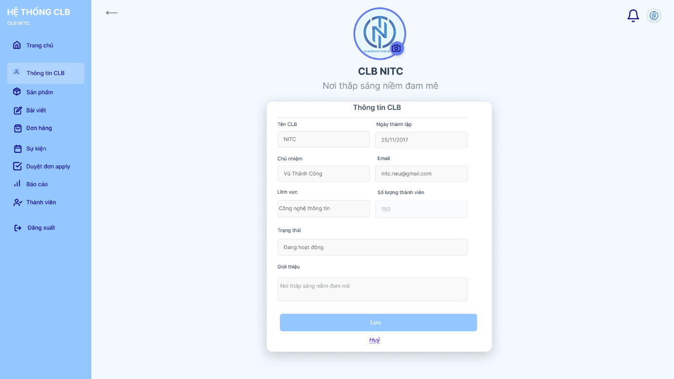
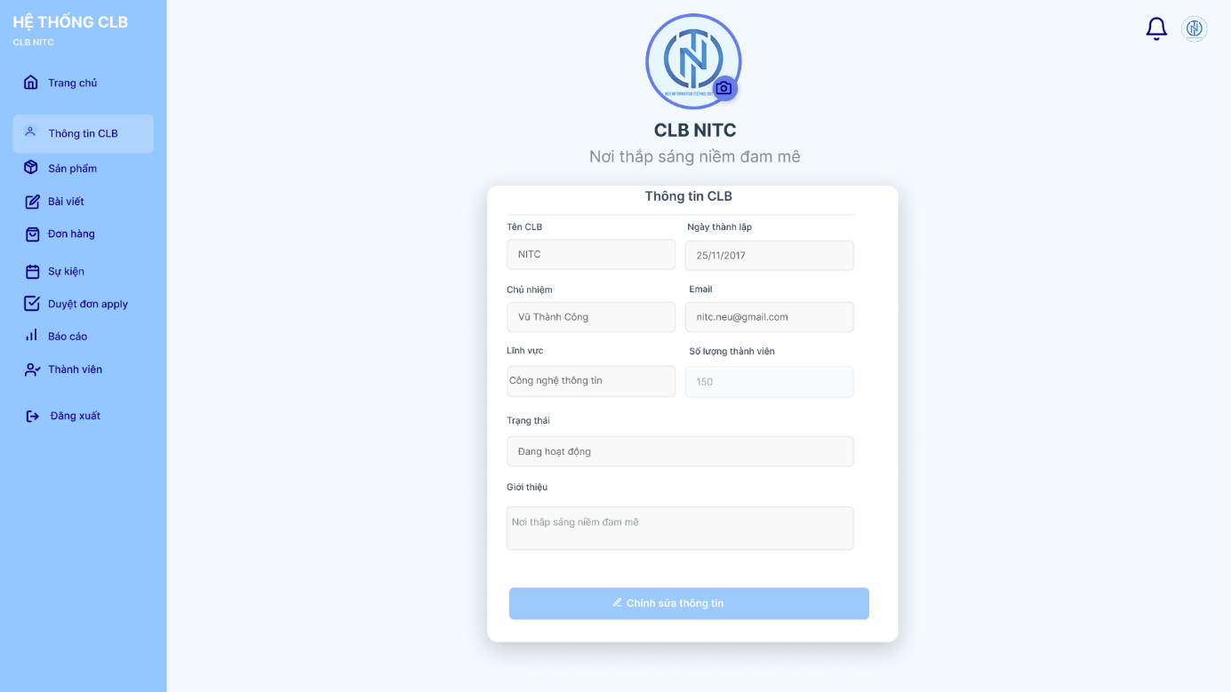
Giao diện chỉnh sửa thông tin CLB
Ảnh 4.20. Giao diện chỉnh sửa thông tin CLB
Ảnh 4.21. Giao diện thông tin CLB

Giao diện quản lý sản phẩm

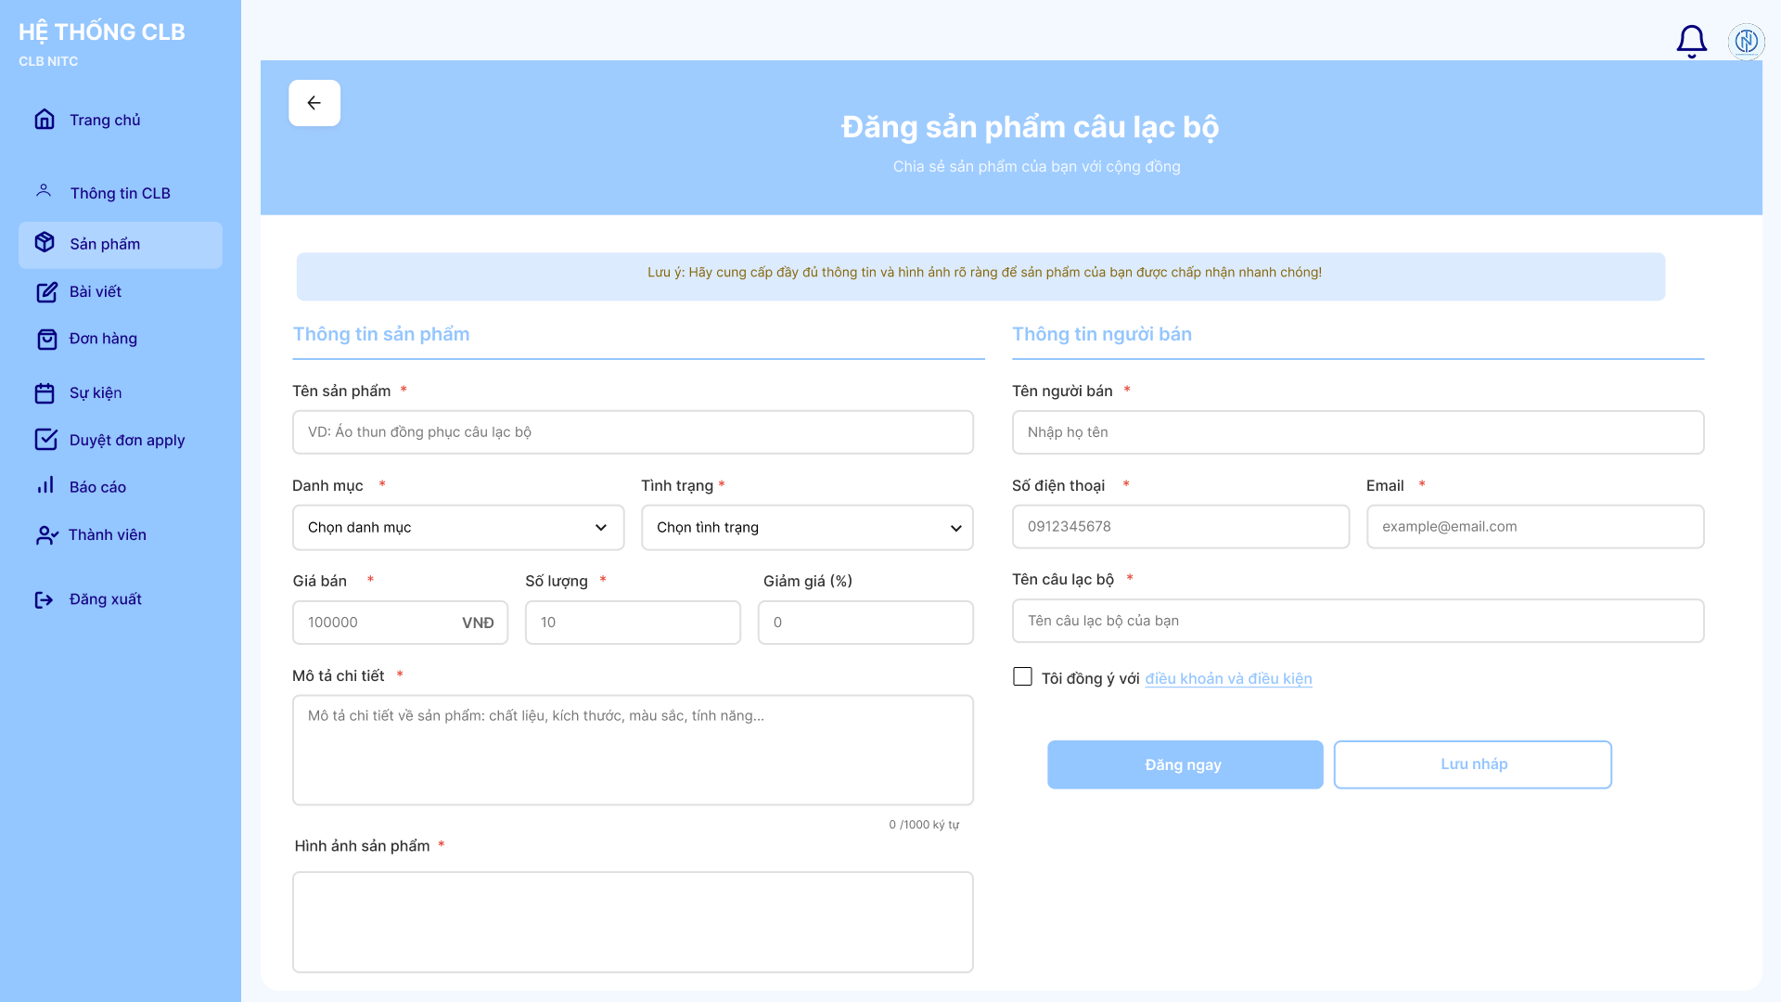
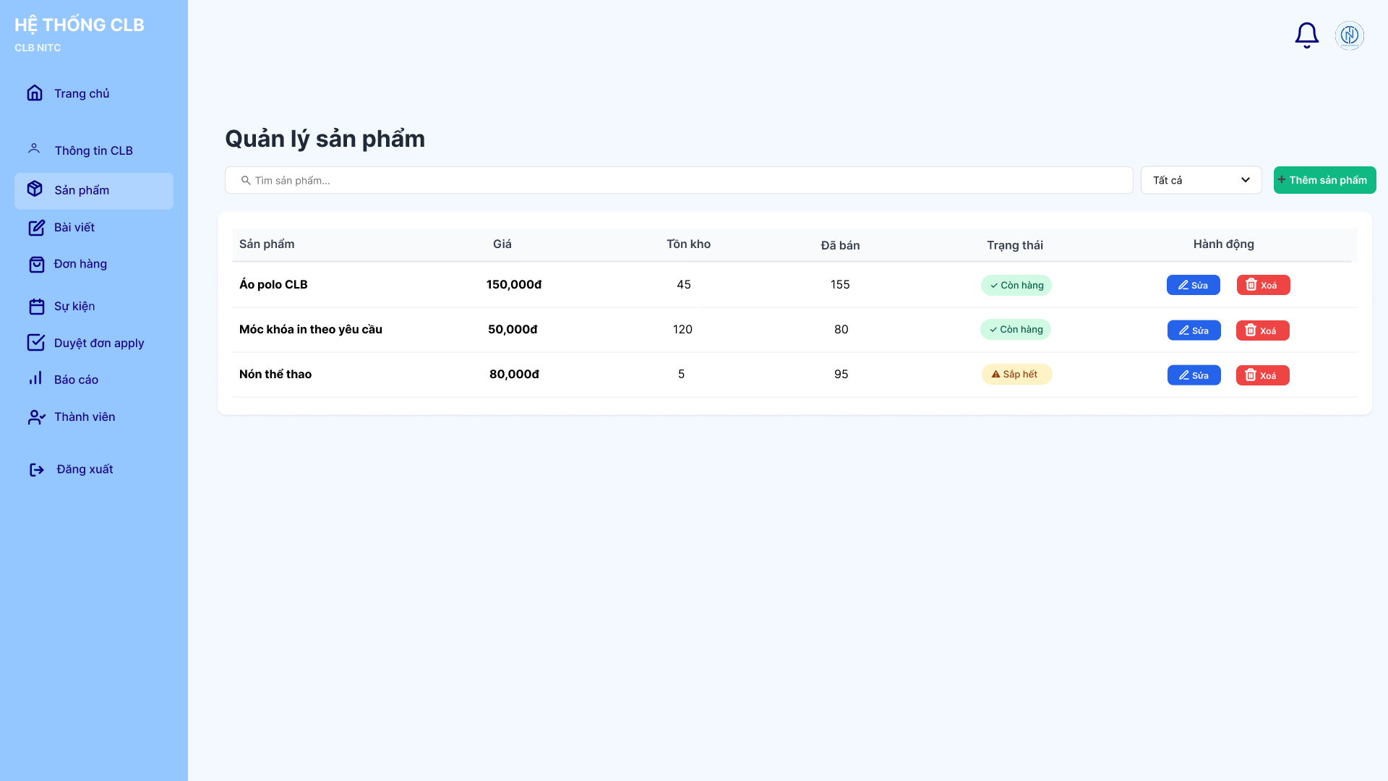
Giao diện đăng sản phẩm
Ảnh 4.22. Giao diện Đăng sản phẩm
Ảnh 4.23. Giao diện quản lý sản phẩm

Giao diện đăng bài viết

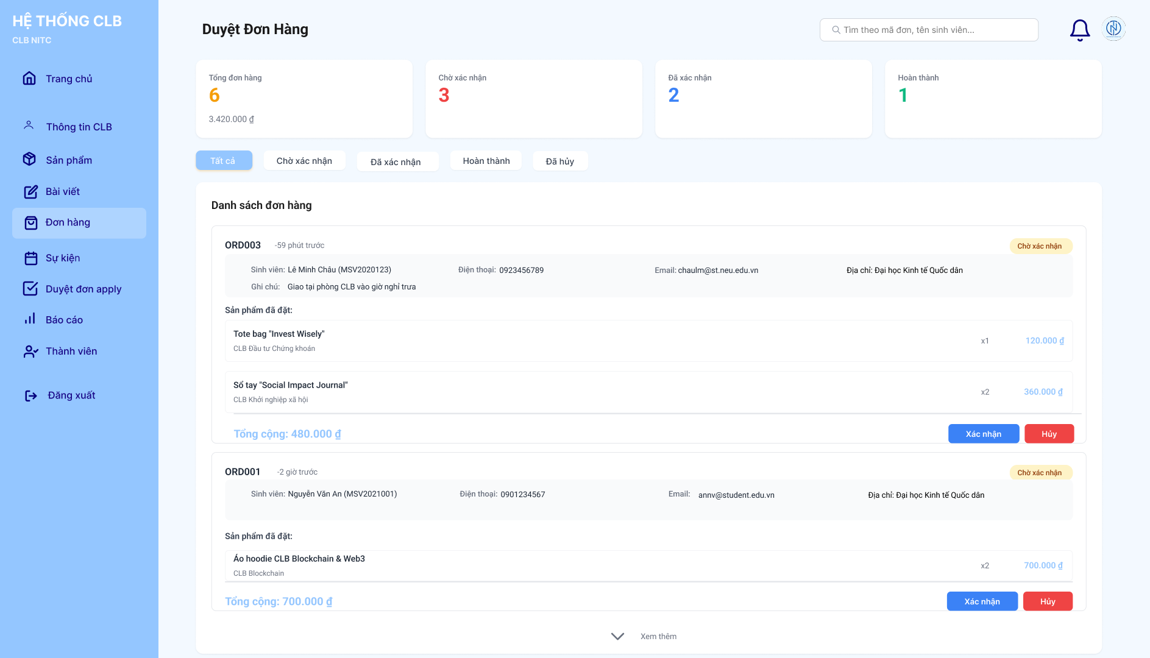
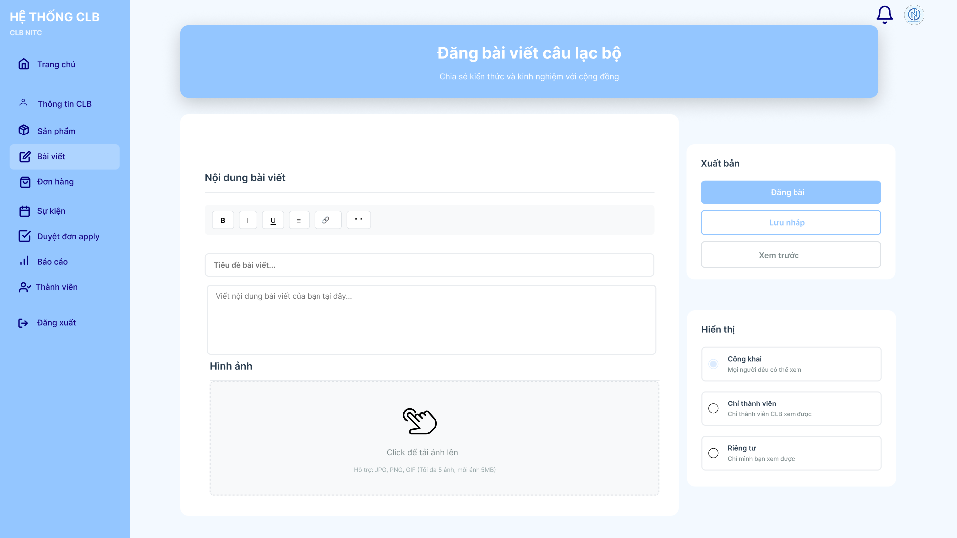
Giao diện duyệt đơn hàng
Ảnh 4.24. Giao diện duyệt đơn hàng
Ảnh 4.25. Giao diện Đăng bài viết

Giao diện điểm danh sự kiện

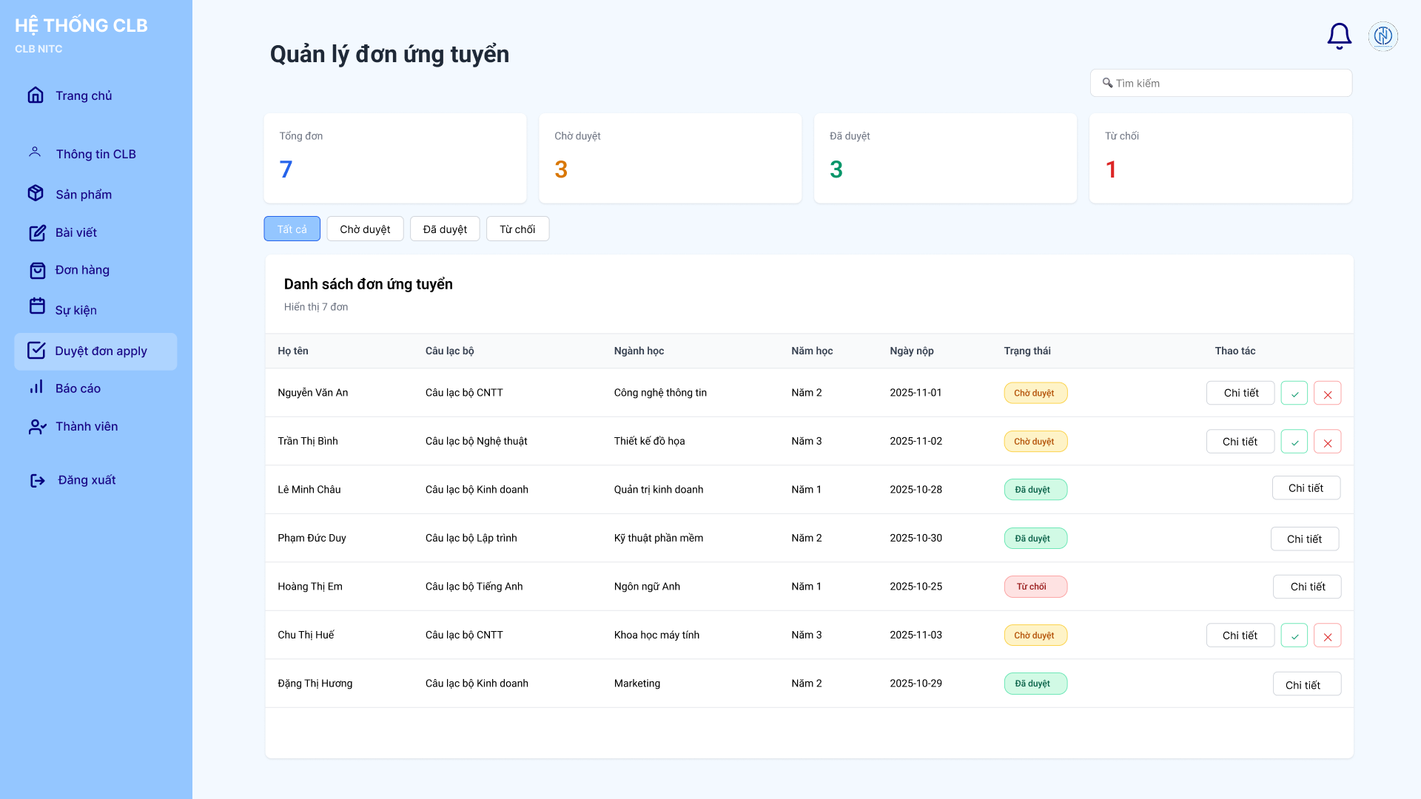
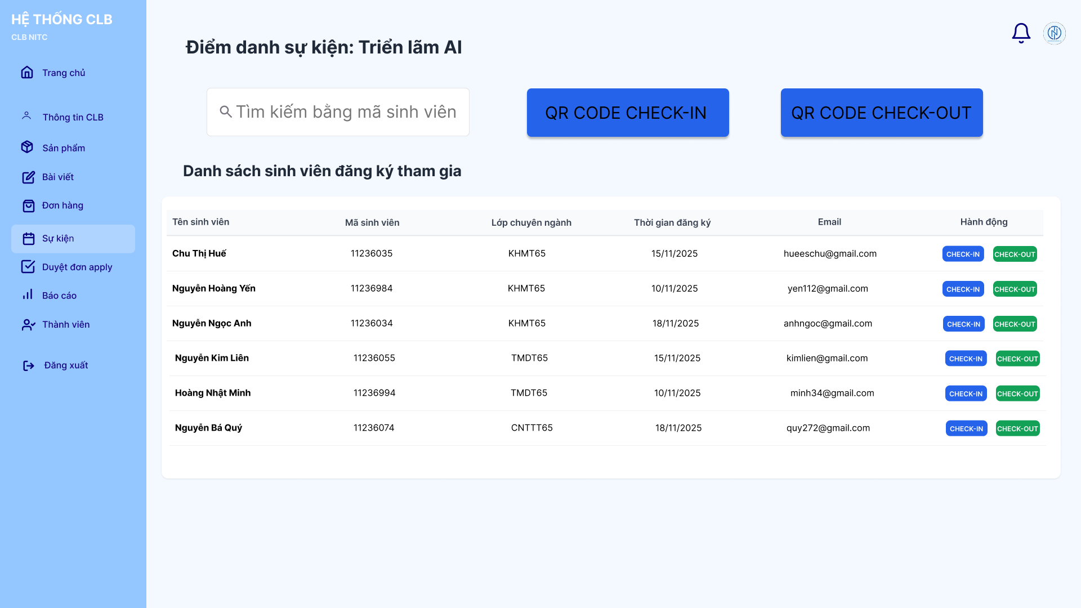
Giao diện duyệt đơn apply CLB
Ảnh 4.26. Giao diện duyệt đơn apply CLB
Ảnh 4.27. Giao diện điểm danh sự kiện

Giao diện báo cáo

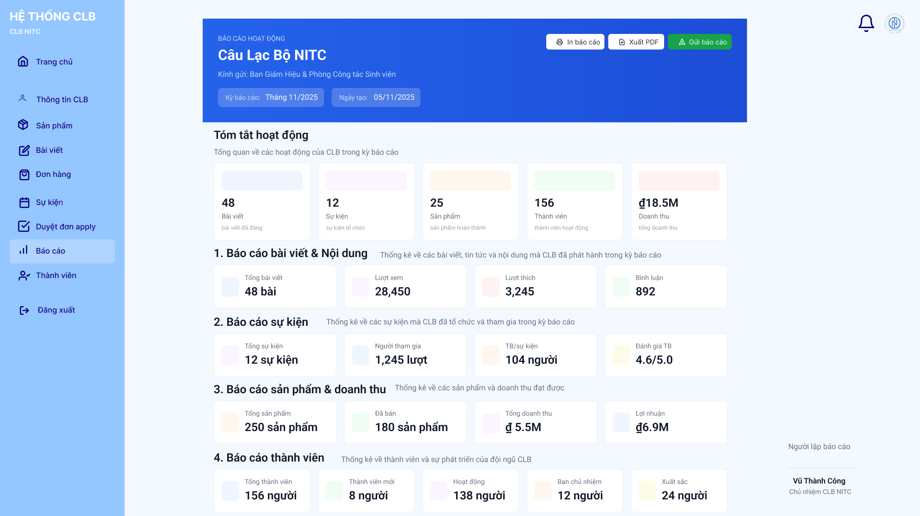
Admin
Ảnh 4.28. Giao diện báo cáo - CLB

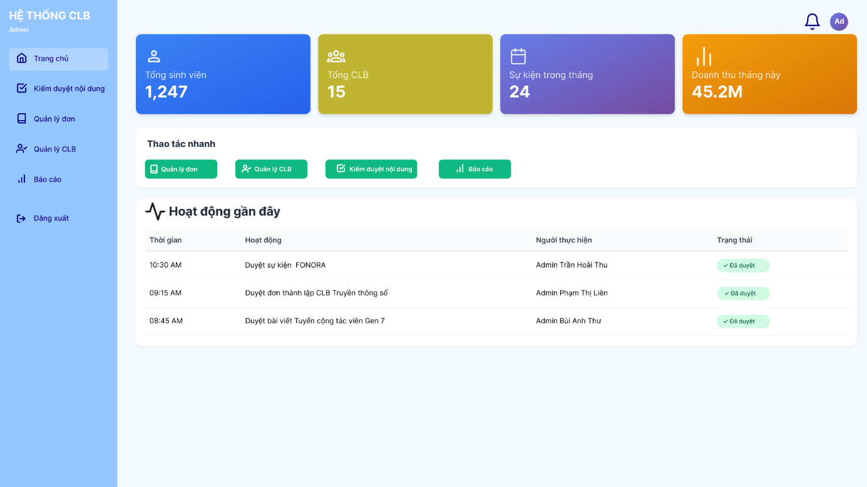
Giao diện trang chủ
Ảnh 4.29. Giao diện trang chủ - AD

Giao diện kiểm duyệt sự kiện

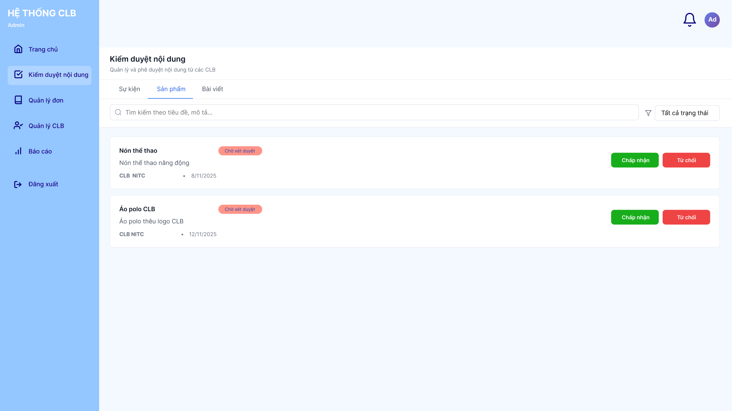
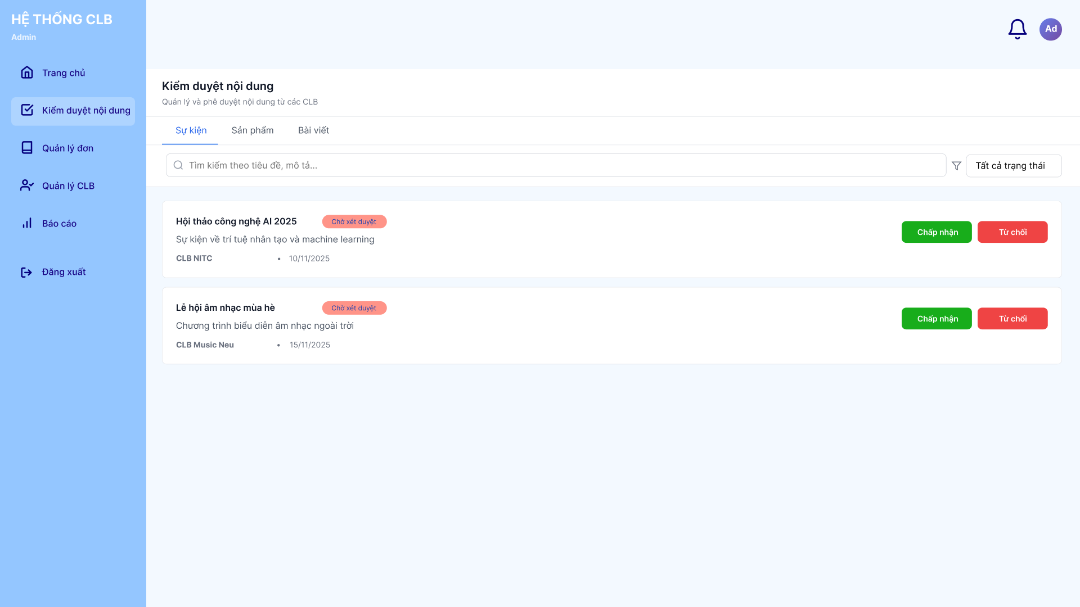
Giao diện kiểm duyệt sản phẩm
Ảnh 4.30. Giao diện Duyệt sản phẩm - AD
Ảnh 4.31. Giao diện kiểm duyệt sự kiện - AD

Giao diện quản lí đơn

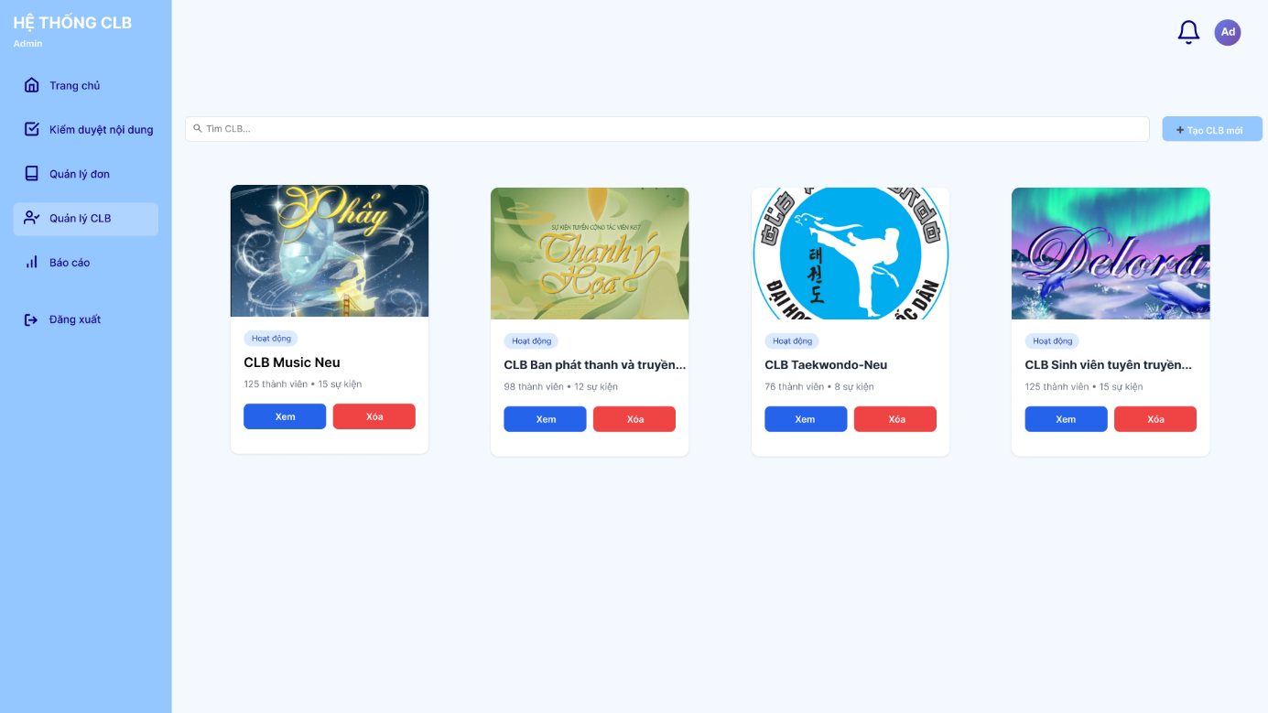
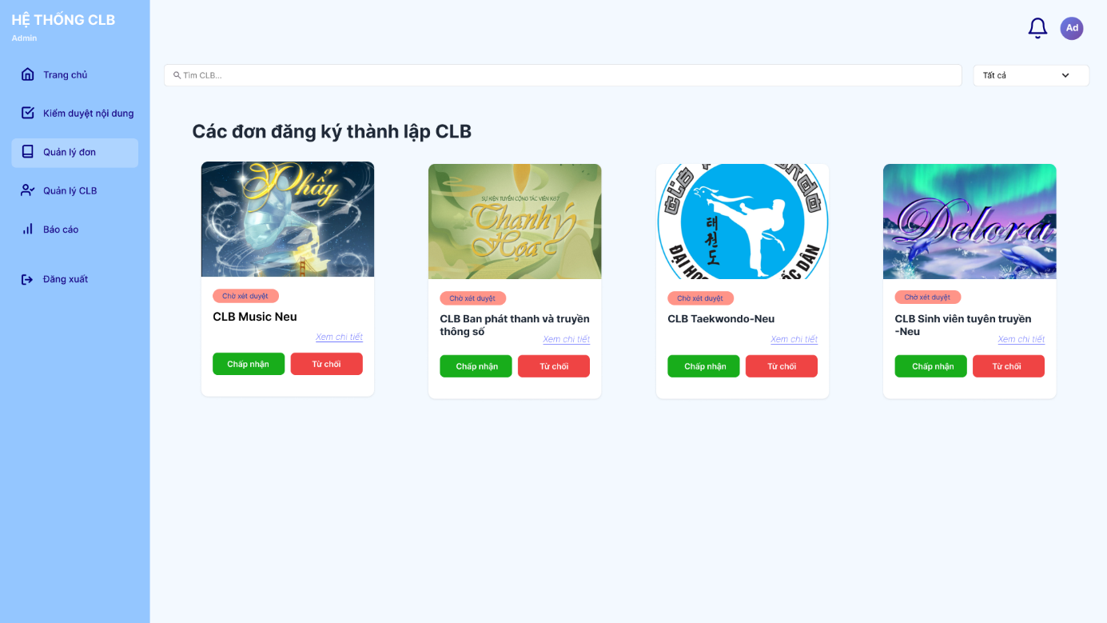
Giao diện quản lí câu lạc bộ
Ảnh 4.32. Giao diện quản lý CLB
Ảnh 4.33. Giao diện quản lý đơn - CLB

Giao diện báo cáo

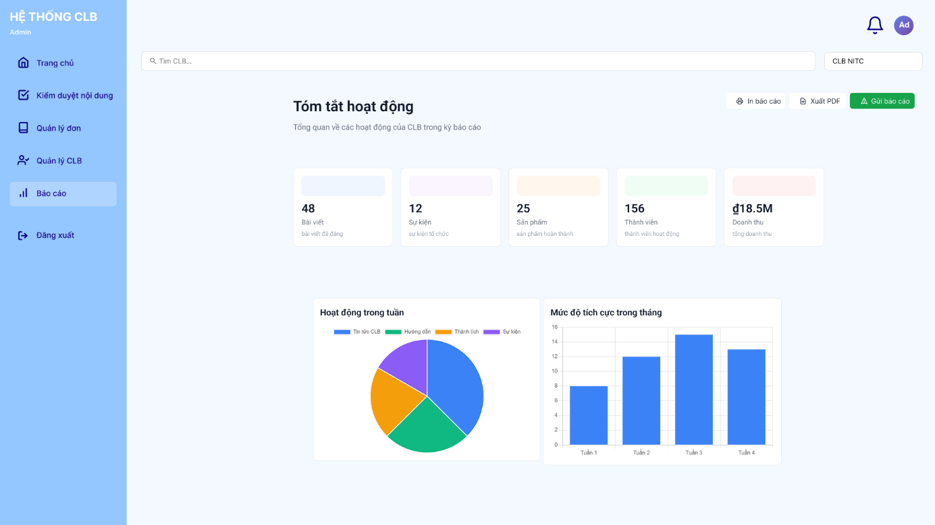
Thiết kế chi tiết lớp
Ảnh 4.34. Giao diện báo cáo - AD
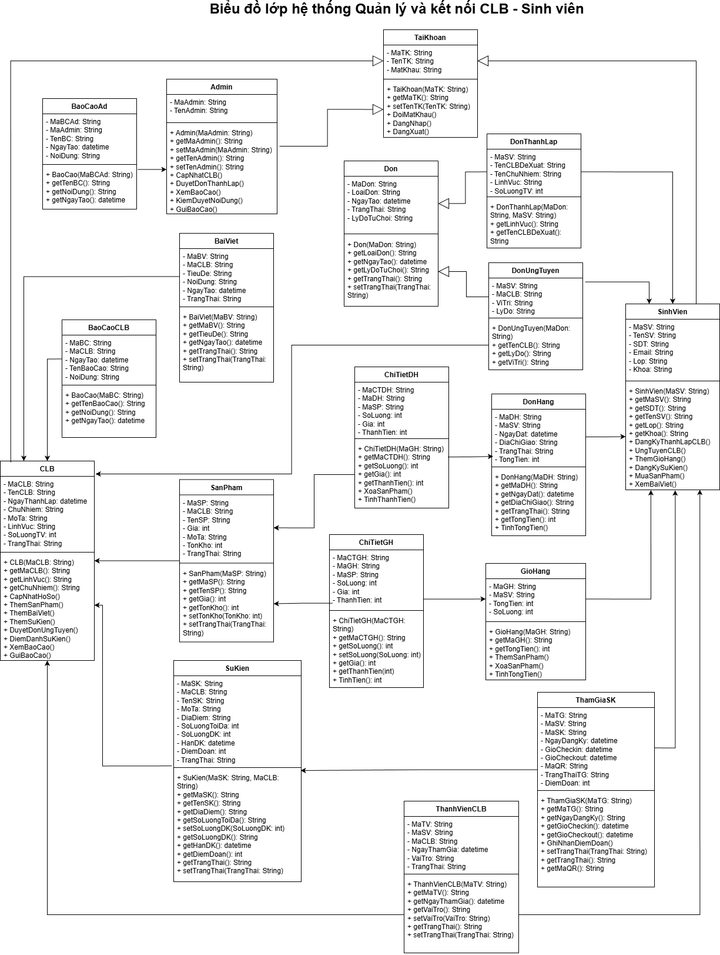
Ảnh 4.35, Biểu đồ lớp chi tiết

Thiết kế lưu trữ dữ liệu

Mục tiêu
Mục tiêu của việc thiết kế và lưu trữ dữ liệu là xây dựng một hệ thống cơ sở dữ liệu có cấu trúc khoa học, đảm bảo tính chính xác, toàn vẹn và nhất quán của thông tin. Cơ sở dữ liệu cần hỗ trợ đầy đủ cho các nghiệp vụ chính của hệ thống như quản lý sinh viên, câu lạc bộ, sản phẩm, bài viết, sự kiện, giỏ hàng, đơn hàng và các loại đơn khác. Đồng thời, việc lưu trữ dữ liệu phải đáp ứng được các yêu cầu về hiệu suất, dễ dàng truy xuất, cập nhật và mở rộng trong tương lai.
Thiết kế lưu trữ dữ liệu hướng đến việc tối ưu hóa quá trình xử lý thông tin, giảm thiểu trùng lặp dữ liệu, đảm bảo an toàn và dễ dàng bảo trì hệ thống. Các bảng dữ liệu được xây dựng dựa trên mô hình thực thể – liên kết (ERD) nhằm thể hiện rõ các mối quan hệ giữa các thực thể trong hệ thống. Ngoài ra, cấu trúc dữ liệu cũng cần đảm bảo khả năng mở rộng để thích ứng với sự thay đổi của nghiệp vụ hoặc yêu cầu phát triển mới của hệ thống.

Mô hình CSDL tổng quát

Bảng TaiKhoan
Thuộc tính | Kiểu dữ liệu | Ghi chú
MaTK | VARCHAR(10) | PK
TenTK | NVARCHAR(50)
MatKhau | CHAR(12)
Bảng 4.1. TaiKhoan

Bảng SinhVien
Thuộc tính | Kiểu dữ liệu | Ghi chú
MaSV | VARCHAR(10) | PK
TenSV | NVARCHAR(100)
SDT | VARCHAR(15)
Email | VARCHAR(100)
Lop | NVARCHAR(100)
Khoa | NVARCHAR(100)
Bảng 4.2. SinhVien

Bảng CLB
Thuộc tính | Kiểu dữ liệu | Ghi chú
MaCLB | VARCHAR(10) | PK
TenCLB | NVARCHAR(100)
NgayThanhLap | DATE
ChuNhiem | NVARCHAR(100)
MoTa | NVARCHAR(255)
LinhVuc | NVARCHAR(100)
SoLuongTV | INT
TrangThai | NVARCHAR(20)
Bảng 4.3. CLB

Bảng Admin
Thuộc tính | Kiểu dữ liệu | Ghi chú
MaAdmin | VARCHAR(10) | PK
TenAdmin | NVARCHAR(50)
Bảng 4.4. Admin

Bảng SanPham
Thuộc tính | Kiểu dữ liệu | Ghi chú
MaSP | VARCHAR(10) | PK
MaCLB | VARCHAR(10) | FK
TenSP | NVARCHAR(100)
Gia | INT
TonKho | INT
TrangThai | NVARCHAR(20)
Bảng 4.5. SanPham

Bảng SuKien
Thuộc tính | Kiểu dữ liệu | Ghi chú
MaSK | VARCHAR(10) | PK
MaCLB | VARCHAR(10) | FK
TenSK | NVARCHAR(100)
MoTa | NVARCHAR(200)
DiaDiem | NVARCHAR(100)
SoLuongToiDa | INT
SoLuongDK | INT
HanDK | DATE
DiemDoan | INT
TrangThai | NVARCHAR(20)
Bảng 4.6. SuKien

Bảng BaiViet
Thuộc tính | Kiểu dữ liệu | Ghi chú
MaBV | VARCHAR(10) | PK
MaCLB | VARCHAR(10) | FK
TieuDe | NVARCHAR(100)
NoiDung | TEXT
NgayTao | DATE
TrangThai | NVARCHAR(20)
Bảng 4.7. BaiViet

Bảng Don
Thuộc tính | Kiểu dữ liệu | Ghi chú
MaDon | VARCHAR(10) | PK
LoaiDon | NVARCHAR(50)
NgayTao | DATE
TrangThai | NVARCHAR(20)
LyDoTuChoi | TEXT
Bảng 4.8. Don

Bảng DonThanhLap
Thuộc tính | Kiểu dữ liệu | Ghi chú
MaSV | VARCHAR(10) | PK
TenCLBDeXuat | NVARCHAR(100)
TenChuNhiem | NVARCHAR(100)
LinhVuc | NVARCHAR(100)
SoLuongTV | INT
Bảng 4.9. DonThanhLap

Bảng DonUngTuyen
Thuộc tính | Kiểu dữ liệu | Ghi chú
MaDon | VARCHAR(10) | PK, FK
MaSV | VARCHAR(10) | FK
MaCLB | VARCHAR(10) | FK
ViTri | NVARCHAR(50)
LyDo | TEXT
Bảng 4.10. DonUngTuyen

Bảng DonHang
Thuộc tính | Kiểu dữ liệu | Ghi chú
MaDH | VARCHAR(10) | PK
MaSV | VARCHAR(10) | FK
NgayDat | DATETIME
DiaChiGiao | NVARCHAR(100)
TrangThai | NVARCHAR(20)
TongTien | INT
Bảng 4.11. DonHang

Bảng ChiTietDH
Thuộc tính | Kiểu dữ liệu | Ghi chú
MaCTDH | VARCHAR(10) | PK
MaDH | VARCHAR(10) | FK
MaSP | VARCHAR(10) | FK
SoLuong | INT
Gia | INT
ThanhTien | INT
Bảng 4.12. ChiTietDH

Bảng GioHang
Thuộc tính | Kiểu dữ liệu | Ghi chú
MaGH | VARCHAR(10) | PK
MaSV | VARCHAR(10) | FK
SoLuong | INT
TongTien | INT
Bảng 4.13. GioHang

Bảng ChiTietGH
Thuộc tính | Kiểu dữ liệu | Ghi chú
MaCTGH | VARCHAR(10) | PK
MaGH | VARCHAR(10) | FK
MaSP | VARCHAR(10) | FK
SoLuong | INT
Gia | INT
ThanhTien | INT
Bảng 4.14. ChiTietGH

Bảng ThanhVienCLB
Thuộc tính | Kiểu dữ liệu | Ghi chú
MaTV | VARCHAR(10) | PK
MaSV | VARCHAR(10) | FK
MaCLB | VARCHAR(10) | FK
NgayThamGia | DATE
VaiTro | NVARCHAR(100)
TrangThai | NVARCHAR(20)
Bảng 4.15. ThanhVienCLB

Bảng ThamGiaSK
Thuộc tính | Kiểu dữ liệu | Ghi chú
MaTG | VARCHAR(10) | PK
MaSV | VARCHAR(10) | FK
MaSK | VARCHAR(10) | FK
NgayDangKy | DATE
GioCheckin | DATETIME
GioCheckout | DATETIME
MaQR | VARCHAR(100)
TrangThaiTG | NVARCHAR(20)
DiemDoan | INT
Bảng 4.16. ThamGiaSK

Bảng BaoCaoAd
Thuộc tính | Kiểu dữ liệu | Ghi chú
MaBCAd | VARCHAR(10) | PK
MaAdmin | VARCHAR(10) | FK
TenBC | NVARCHAR(100)
NgayTao | DATE
NoiDung | TEXT
Bảng 4.17. BaoCaoAd

Bảng BaoCaoCLB
Thuộc tính | Kiểu dữ liệu | Ghi chú
MaBC | VARCHAR(10) | PK
MaCLB | VARCHAR(10) | FK
NgayTao | DATE
TenBaoCao | NVARCHAR(100)
NoiDung | TEXT
Bảng 4.18. BaoCaoCLB

Công nghệ lưu trữ
Việc thiết kế và lưu trữ dữ liệu đóng vai trò quan trọng trong hệ thống, giúp đảm bảo khả năng quản lý, truy xuất và xử lý thông tin một cách hiệu quả. Mục tiêu của quá trình lưu trữ dữ liệu là xây dựng một cấu trúc cơ sở dữ liệu logic, chặt chẽ và dễ mở rộng, nhằm đáp ứng đầy đủ các yêu cầu nghiệp vụ của hệ thống như quản lý sinh viên, câu lạc bộ, sản phẩm, bài viết, sự kiện, giỏ hàng, đơn hàng và các loại đơn khác. Bên cạnh đó, cơ sở dữ liệu cần đảm bảo tính toàn vẹn, nhất quán, tránh trùng lặp và hỗ trợ tốt cho các thao tác thêm, sửa, xóa, tìm kiếm và thống kê dữ liệu.
Hệ thống sử dụng MySQL làm hệ quản trị cơ sở dữ liệu (Database Management System). MySQL là một hệ quản trị cơ sở dữ liệu mã nguồn mở phổ biến, hoạt động theo mô hình quan hệ và hỗ trợ ngôn ngữ truy vấn SQL (Structured Query Language). Đây là công nghệ phù hợp với các ứng dụng web và hệ thống quản lý quy mô vừa, giúp lưu trữ và xử lý dữ liệu ổn định, nhanh chóng và an toàn.
Dữ liệu trong hệ thống được tổ chức thành nhiều bảng (tables), tương ứng với các thực thể (entities) chính như SinhVien, CLB, ThanhVienCLB, SuKien, BaiViet, SanPham, GioHang, ChiTietGioHang, DonHang, ChiTietDonHang, DonUngTuyen, BaoCao,… Mỗi bảng được thiết kế với khóa chính (PRIMARY KEY) để định danh duy nhất cho từng bản ghi, đồng thời liên kết với các bảng khác thông qua khóa ngoại (FOREIGN KEY). Cấu trúc dữ liệu được thiết kế theo mô hình quan hệ giúp hệ thống đảm bảo tính logic, thuận tiện cho việc quản lý, truy xuất và phân tích thông tin.
Link Figma:
Hệ thống quản lý và kết nối CLB-Sinh viên Neu – Figma

KẾT LUẬN

Như vậy, bài báo cáo của nhóm nghiên cứu đã thực hiện phân tích và thiết kế hệ thống quản lý và kết nối CLB – sinh viên NEU nhằm giải quyết các vấn đề trong công tác quản lý và tổ chức hoạt động ngoại khóa tại Đại học Kinh tế Quốc dân.
Từ vấn đề thực tiễn về tình trạng quản lý CLB còn thủ công, dữ liệu phân tán và thiếu đồng bộ, cùng với việc khảo sát các hệ thống tương tự hiện có, nhóm nghiên cứu đã xác định rõ các nhóm đối tượng người dùng (Sinh viên, Ban quản trị CLB và Quản trị viên) cũng như quy trình nghiệp vụ của hệ thống. Nhóm sử dụng các công cụ bao gồm biểu đồ use case, bảng đặc tả use case để phân tích hệ thống dưới góc độ chức năng; biểu đồ lớp để phân tích cấu trúc của hệ thống; biểu đồ tuần tự và biểu đồ hoạt động để phân tích hành vi của hệ thống. Từ phần phân tích đó, nhóm thực hiện thiết kế sơ bộ, tổng quát cấu trúc hệ thống bằng biểu đồ gói, biểu đồ thành phần và biểu đồ triển khai. Nhóm cũng phác họa các nguyên mẫu giao diện của ứng dụng web; thiết kế chi tiết lớp và thực hiện thiết kế lưu trữ dữ liệu cho cơ sở dữ liệu.
Hy vọng rằng, hệ thống này có thể thúc đẩy xu hướng chuyển đổi số trong quản lý hoạt động sinh viên, góp phần vào việc nâng cao chất lượng và hiệu quả tổ chức các hoạt động ngoại khóa tại trường; và đặc biệt là tiết kiệm thời gian cho cả sinh viên và ban quản trị CLB, tạo sự kết nối chặt chẽ hơn giữa sinh viên – CLB – Nhà trường, giúp sinh viên dễ dàng tham gia và phát triển kỹ năng thông qua các hoạt động CLB. Trong tương lai, nhóm nghiên cứu sẽ tiếp tục triển khai xây dựng hệ thống, lắng nghe và tiếp thu ý kiến từ người dùng thực tế để hoàn thiện và mở rộng các tính năng của hệ thống này.

TÀI LIỆU THAM KHẢO
        - Slide bài giảng học phần “Phân tích và thiết kế hệ thống”, Ths. Trần Thị Mỹ Diệp, khoa Công Nghệ thông tin, trường Đại học Kinh tế Quốc dân.
        - https://fr.slideshare.net/slideshow/giao-trinh-phan-tich-thiet-ke-he-thongpdf/261548353
        - SYSTEMS ANALYSIS & DESIGN An Object-Oriented Approach with UML

